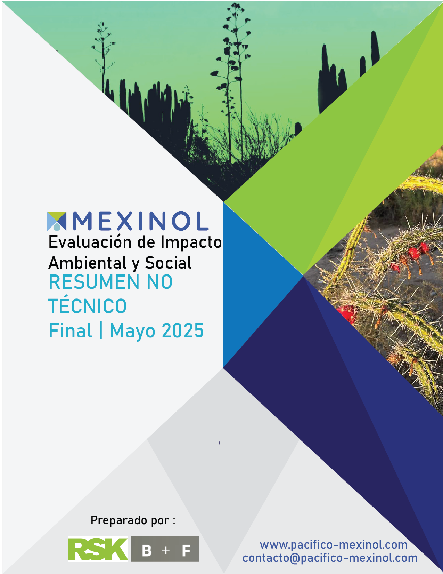

Evaluación de Impacto Ambiental y Social
Resumen no técnico
Mayo 2025
Ebaluasion impakto ambientalpo ento sosialpo
(sustituye a la versión preliminar del EIAS de julio de 2024)
LÉBELA NOOKI KA TEKNIKOTAKA
Maayo mechat yew chúpila 2025


Elaborado por:

[Capte la atención de los lectores mediante una cita importante extraída del documento o utilice este espacio para resaltar un punto clave. Para colocar el cuadro de texto en cualquier lugar de la página, solo tiene que arrastrarlo.]

Í proyekto bétana chee junéebareteke, imïre amew jióxte:

Korreopo amani: contacto@pacifico-mexinol.com
What sappo amani: +556681529066
Feispo amani: Pacifico Mexinol
Internetpo amani: www.pacifico-mexinol.com

----------------------

Itom páginammeche suuwa: Últimas Noticias | Pacifico Mexinol Koopiam waatiateke:

------------------------

*Lébela nooki ka teknikotaka (Yorinokpo)
*Lébela nooki ka teknikotaka (Yoremnokpo)
*Jume ama naw tekipánuakame ento wame yorem joarampo naateka

LÉBELA NOOKI KA TEKNIKOTAKA

Bat nokwame
Jáchim bittupo
Ju Transition Industries LLC (Transition Industries) Houstom, TX naateka, jum metanol ento hidrógeno proyektom tekipanua ento juka karboonota ka lemaspo jukapo a chibechibextia jum America del Nortew bicha, juka ániata ka chiicha yaa béchiibo ento jachin a jínewwamta bitchimeka ento juka sostenibilidad ambiental tiamta ento sosialta ka koptiasimeka (A&S).
Ju Transition Industries, enriapo wépuu unidad tiamta kom yechasime metanolta yaawapo 6,130 tonelaadam metrikam chikti taywapo (tmpd) jum Ahome, Munisiipiopo. Sinaloa nortew bicha, ími Méjikopo. Ju Pasífiko Mexinol (“Mexinol” o “Proyekto”) iamak tekipanua Transition Industries tiamtamaki. Ju metanol, beja tubompo aman muellemmew bittuana bejja ama katekaw bicha ju Puerto de Topolobampopo, beja sékana bicha a bittua béchiibo, seenu wasuktiapo jak 2.24 miyoonesim tonelaadam ama yew weenake.
Jume promotooresim ikay tekipanuame Constitución Política de los Estados Unidos Mejikanospo amani, juka “Manifestasión de Impakto Ambiental” (MIA) tiamta ama yaawapo yuuma juka konstruksion tiamta keeje a naateyo, juka joa ániata jakun tasti jáchin aw a weenakew júneria béchiibo ento jáchim a suayanakew ketchi jume mediidam de mitigasion ti tettiawampo tuysi ama am teksimnake béchiibo.
Juka MIA tiamta bejja yaasuko, chúkula ju Transition Industries tiame bejja a yaatebola juka impakto ambiental ento sosial (EIAS) wame normam internasionalesimpo amani. Í EIAS juka MIA tiamta bétana yew sikamtamak tekipanua ento wate ebaluasionimmaki chee yumalasi a yaa béchiibo íme diseñom ento ingenieríammak nawwi. Ju EIAS ju legislasión nasional tiapo amani rutuktiari, juneli ketchi jume Normam de Desempeñom (PS) tiampo ju Korporacion Finansiera Internasionalpo amani (IFC, sigla ringo nokpo) ju Sostenibilidad Ambiental ento Sosialpo.
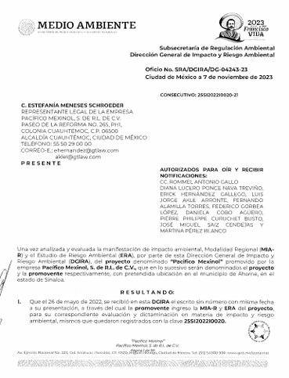
Í lébela nooki ka teknikotaka ju EIAS tekilim bétana í Proyekto bétana yaarim jita ama tewrim ento ket waate jítta nookim ju MIA bétana yew simlammaki ama nokwa

Chee bat yaarim
Ju proseeso Ebaluasión de Impakto Ambiental (EIA) tiame í proyektota béchiibo, ju Manifestasión de Impakto Ambiental (MIA) tiapo ama tekipanuawak ento ju Ebaluasión de Riesgom Ambientaalesim (ERA), Mexinol a tekipanuasuko juka Sekretaríaw de Medio Ambiente ento Rekursom Naturalesimmew (SEMARNAT) taw a bittuak tua mayo mechat 2022po. Chúkula entok, juchi seenu machuktim jiósiam yaawak jume prestamistam béchiibo (SLIP, sigla ringo nokpo) juka MIA tiamta yumaria béchiibo tua junio mechat 2022 jitta finansiamiento internasional tiamta jajambáreka. Ju proyekto jiósia autorisasion tiamta mabetak (jinaykim: SRA/DGIRA/DG-04243-23). Yahuchiam mejikanam bétana tua noviembre metchat 2023po (figura 1), te kondisionim wériaka, te imë bejam am joosimeka, juka proyektota tekipanuawapo amani. Tua febrero mechat 2024po, Mexinol jiósiam MIA tiamtaw am bittebo wate jióxterim am rutuktia ik-aka, wate tuu nookim ama am teknake béchiibo, proyektota ama naykiasimeka kia Net Zero tiapo aw yuktianake béchiibo, tua maarso mechat 2024po aw buiswak jum ofiisio No. SRA/DGIRA/DG-01117-24. po amani.
Figura 1: Resolutiibo MIA bétana

Imë tekilim yaasuko, ju Transition Industries wépuu Acuerdo de Desarrollo de Proyekto Conjunto (JPDA, sigla oosam ringo nokpo) ju Corporación Financiera Internacional (IFC sigla oosam ringo nokpo) tiamtamaki a firmaaruak, ikay proyektota puxbaw bicha a yew weesimnake béchiibo í finansiamientommaki ento jóa ániata suayawapo ento sosialpo. Ju JPDA Ebaluasión de Impakto Ambiental ento Sosial (EIAS) tiamta waatia ento bémelasi yaarita jume Estandaresim de Desempeñom tiammaki jiba naw chaasimeka (PS sigla ringo nokpo) jum IFC bétana.
Í EIAS bemélasi yaari ka juka MIA, tiamta beppa weyye, kia bem tekilim naw toixrim wéria chee bemélasi a yecha béchiibo ento wate rekursom tiame jum normam internasionalesim yuktirimpo amani. Imïre a bitcha jáchin tua yaawak figura 2po.
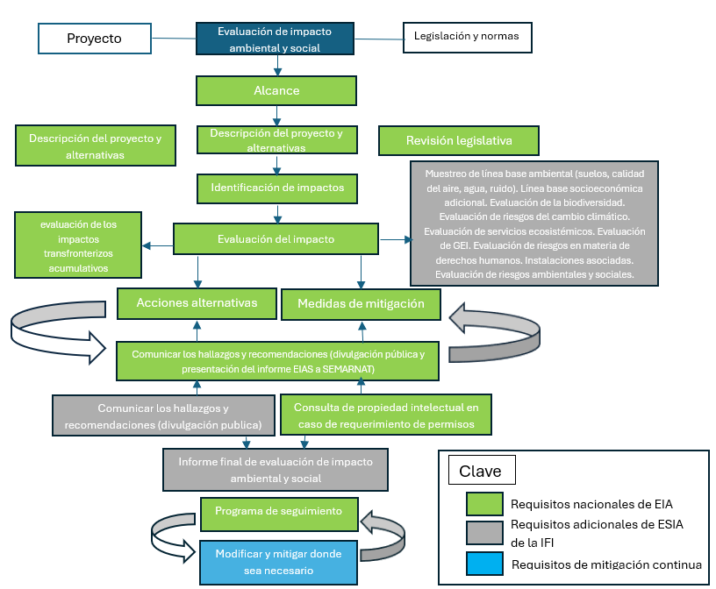
Figura 2: MIA/EIAS tekipanuarim

EIASta jajambáreewi
Ímërimme EIASta jajambáreewi:
Leyesim ento normam taayanakewiw (leyesim ento reglamentom lokalesim, jume kombeniom internasionalesim ento Proyektota normam) í proyektota tekipanua béchiibo ento ju EIAS ketchi.
Ju informasión tiamta chee ama wemta ju MIA ento wate tekilim 2021po naateka yaarimmak naw ama a tekipanuanake béchiibo.
Wame jitta ka tuuri riesgom ento impaktom ambientalesim ento sosioekonómikom tiame ama bitnake ju proyektotaw chaakame.
Jume riesgom ento impaktom ambientalesim ento sosioekonómikom ama yew bittebonake júneeli waka jitta ka tuurirata ka ama yew mojaktinake i proyektopo, jume mediidam de mitigasionimpo amani.
Te wame impaktom ambientalesim ento sosioekonómikom tuysi joa ánitaw weenakewim chee am yooturianakewim ama tekipanuasimnake. Í proyektota tekilim yaarimpo amani, jume mediidam de mejoram tiampo amani.
Jume mediidam de mitigasiónim ento mejooram tiame jume plaanim de gestiónimpo kimanake, júneli wame kontratistam ento subkontratistam tekilimpo tawanake béchiibo.

Ju Marko legislatiibo tiame
Ju EIAS yew machiak kia jume leyesim ími Méjikopo tuysi am yoorinake béchiibo, júneli ketchi wame kombeeniom, protokoolom ento akuerdom internasionalesim ento regionalesim jióxterimpo amani jibba am tekipanuanake béchiibo. Júneli ketchi nanabew chaasimeka jume Normam de Desempeño de la IFC, tiamtamaki, ento ket, jume Direktrises Ambientalesim, Sanitaariam ento Sosialesim ju Banco Mundial/IFC, tiamtamak nawwi ento jume Prinsiipiom de Ekuador tiame ento siime wa tuulisi tekipanuarim jume industriam bétana.

Jiósiam naw toixrim ju EIAS bétana
Ju EIAS wate jiósiammak naw yaari, lébela nokjióxterimpo jum wepúu nayki tákariampo yew bittume. Ímë jióxti jiósiam anexsompo naw toixwak jum EIASpo.

- Jáchin a tekipánuanakew juyya ento nabolim jiapsapo ju Plan de Manejo de la Biodiversidad tim a tettia (BMP siglam ringo nokpo): Ju BMP yew a bittebo ento a nooka jáchin ayuka jume juyya ento nabolim jiapsapo ju impakto kom a surustianakeywi kee naatewayo, a tekipanuawayo ento bejja ama a yechawayo. I Plan tiame ket tuuwamta tekipanua nabolim ento juyya ániam ka tokti am meenakeypo jume mediidam de mitigasion tiapo amani ento jume mediidam de kompensasionimpo beja nokrimpo amani.
- Siime naw ama tekilim yanakeywi ju Plan de Participación de las Partes Interesadas tiame (SEP siglam ringo nokpo) Ju SEP am nooka jachin ento jawwey am joosimnakeywi siime tiempopo juka proyektota tekipanuaw tasti.
- Yorem joarammew naateka ju Marco de Planificación de los Pueblos Indígenas ti tettiawa (IPPF siglam ringo nokpo): Ju IPPF am rutuktiasime jachin ento jakun tasti jume impakto yorem joarammew bicha kom am weetua béchiibo ka lemasto am taktianakew suayaka ento jak chee tuuwamta ayukaapo indígena pueblompo jikaw bicha a yecha bechiibo ket bitchime.
- Jiosiam buiam bétana: Proyektota bétana jachin buia tebat lútuuriapo amani am jajambéchibo jak proyectota yumaw nukisi.

Ket wepuu línea de transmisión tiamta ama yaa baawa jak 43 km juka proyektota uttiriata mak béchiibo. I instalación tiame kia asosiadapo weyye junelpo ka EIASpo kimari, kia bat jachin a wéchiapo ama bitwak ju EIAS a yaala ju informasión aw bitwampo amani ento chee bemelasim jak tewrimpo. Ju proponente tiame juka línea de transmisión tiamta ka naw kuutilasi a tekipanuasimbaare ju EIAS ento i proceso tiame ju IFC tamak chaasimna beja diseño ento ingeneria tiamta chupsuko, ento beja bem jitta chupilasi bittuyo finansiamientom bétana.

Proyekto bétana nookim
Lébela nookim í proyekto bétana
Ju Transition Industries tiame wépuu plantata metanolta jojoamta ama tekipanua ju IFC mak nawwi ama kom a yecha béchiibo, tekilim jootebo páariat násuku (Figura 3) jum korredor industrial tiapo jum Puerto de Topolobampo, Ahome, munisiipiopo, Sinaloa nortew bicha. Siime íme waasam ju proyektota yextenakeypo ju Mexinol tiame am jinnula, kontratom indibidualesimpo amani, watemim jínnula, wate entok rentapo tawala wame pribaadom tiame ento legislasión lokal mexikampo ento wame estandaresim internacionalesimpo amani.

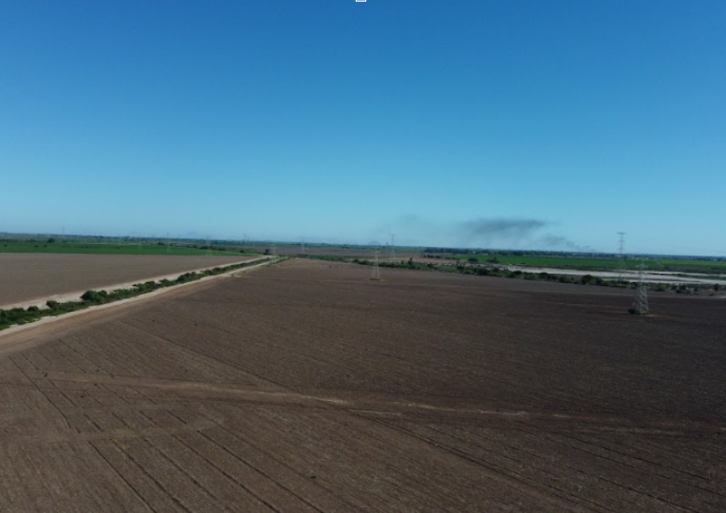
Í proyekto bejja a tekipanua taytiwako 6,130 mtpd tonelaadam métrikam metanol tiamta ama yew wiknake chikti taapo ento beméla teknologiammak AdWinMethanol Zero® bemélasim yew machiala ju energía tiamta bem ay tekipanuampo ento ka jayti machisi juka jeeka ániatam jojoa (GEI). Ju Planta Mexinol tiame bemélasi ími bat yextenake ju Net Zero ti tettiawammaki ento kaita seenuk yaari aa bénasi ími buia ániapo.
Figura 3: Jikat naateka proyektota yextenakeypo
Ju teknología AdWinMethanol Zero® tiamtamaki jume emisionim CO2, NOx tiame ento waate buichíam ka jayti machikam ama yew puxtiawa. Í ínel weyye bueytuk katim kalefaksionim gasmak weeme ama yeyecha, eenim bejja kalefaksionim eléktrikam ama yeyecha ento siime juka CO2 tiamta katim jekapo a chichibextia í plantapo yew weeme. Ju gas naturalpo naateka juka metanoltam ama jojoa. Ikay yaa béchiibo ju hidrógeno tiamta ama nesitaarua jum bäelektrólisis tiapo aman yew sisime taix machiriay tekipanuame.
Í seenu weeme at bobitwa ju Mexinol bejja juka metanolta ama joowayo, ka jayti machisi karbooniyi a joonake jeeka ániata imi buia anipo, ento beja a tekipanuayo 300,000 TM metanol siarita ama joosimnake ju karbono ama nuurimmak ento hidrógeno siari ento 1,8 millonim TM metanol tewelimmaki chikti wasuktiapo ju gas natural tiapo naateka ento karbonota ka simtuasimeka.
Jume tuubom ikay metanolta mueyew katekaw bicha bittua béchiibo, wate tuberiam puertow bicha tookamet chakaakum tuttia baawa barkom metanolmak am tapunia béchiibo siimat buia aniat a nukwéria béchiibo.

Proyektota naw yumariame
Jume Proyektota naw yumariame in situ tiame, juka figura 4po a bittebo, imërimme:
Ju planta metanolta jojoamta
Ju planta bä jayti machim tuuteme (PTAR)
Jitta unidad tiame jeekam naykimteme (ASU sigla ringo nokpo)
Ju planta hidrógenota jojoame (electrolizador)
Taix machiriata kom yumariame ento taix wïm siimat a chibextia béchiibo (subestasión naykiari).
Ju infraestruktuura tiame jitta buere kaarim edifisiom bénasi (siime ime nawwim: buere kaarim administratibvom tiame, ju sala de kontrol ti tewakame, ju almasén, taller, laboratoorio, buere kaari de seguridad tiame, sala buere tajim tucha béchiibo ento centro de control motoorim ayukaapo)
Jume sisiwok tankim kaita ame wetnakew koraheka.
Ju sisteema yuku bäm béchiibo plantapo.
Köray plantata chikola.
Proyektota naw yumariame bejja paakum bicha, ímërimme:
Buere böm karreteram aman kimu béchiibo principaalem ento sekundaariam tiame.
Tuberíam (24” ento 16”) bä tuutebaawammta wériame jume estasion de bombeom naateka ju lagunam de oxidasion tiammew naateka JAPAMA attiarimpo proyektota katekaw tasti ento jume bäm aman bicha weeme beja ka proyektota nesitaaruawi, proyektota katekaw naateka jume laguna de oxidasion JAPAMA ta attiaw nukusi.
Tuberiam metanolta sekana bicha bittua bechiibo ento tuberiam bä jaawam nuubéchiibo (28” ento 8” jibba) proyektota katekaw naateka ju Puerto de Topolobampow tasti (Terminal Triple T ti tewakame), ento jak 10.3 km. Tébiaka. Ento fibra obtika wïmmaki tuysi at sua bechiibo.
Naw chaanake ju gasoducto gas natural TC beja Topolompopo yaarimaki tua proyectotaw chakaakum weeme, ento medidorta ket ama yechanake, juka muelleta ama ayukame ket tuutenake tua puertopo yaari juka metanolta sekana bicha a bittua bechiibo.
Ento chee junne bemélasi yaanake ju mueye Puerto de Topolobampopo katekame juka metanolta chee ka obiachisi barkompo kargate béchiibo.
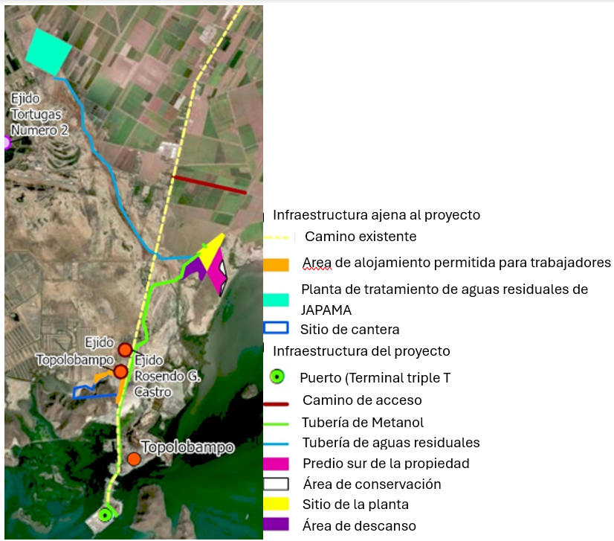
Figura 4: Proyecto in situ tiamta naw yumariame
Ju jáchin bäm tuutenakeywi i proyektopo, jum figura 5po bittu ento juunakiachisi ama jióxteri.
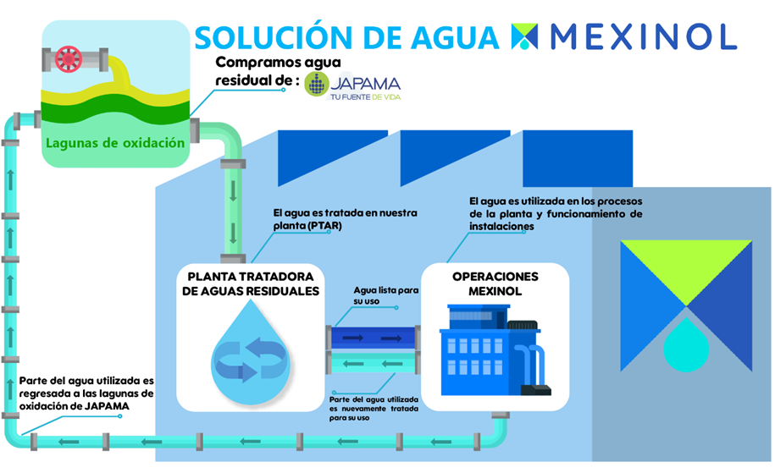
Figura 2: Jáchin bäm tuutenakeywi imi proyektopo
Ju unidad tiame metanolta joamta ju red nasional mexikanaw chaatunake wépuu línea de transmisión eléktrika tiapo amani. 400 KVA ento 43 km tébiasi wepuu línea de transmisión de energía ti tettiawampo amani (jum figuura naykipo bittu), i proyektotaw chaasimeka weyye. Ju taix machiria wepuu acuerdo taixta jinnuwapo ayunake (PPA siglam ringo nokpo) wepuu kompañia local tiamtawi (yun taix machiriata nenkamtawi), ento aapo abéchiibo juneenake ka tajix machiariata ka ama biinakeywi.
Ju proyektota yextenakewpo jak 130 hektáreamtunakemme (ha), juka planta prinsipal jum proseeso ento serviisiom ama naykiaka, ento ket jume instalasionim portuariam tiame juka metanolta sekana bicha bittua béchiibo, jume tuubom bootenakew lútüriam, kia temporalpo o jiba béchiibo ento wate lévela buiam wate tuubom tuttianakeypo metanolta yew weenakeypo ikay konstruksionta yew chupa béchiibo ento júneli ketchi wame tuberíam bäm wikbéchiibo JAPAMA bétana weeme.
Ju proyekto puxbaw bicha a bitchime jume tekipanualéerom ama am tawanake béchiibo mekka bétana am kateyo, tokti 200 o 300 tekipanualeerom ama aaboxnake (karim rentampo, hotelimpo) Mochimpo o mayualew bichas, ento 1,220 tekipanualeerom tua jumu am tekipánuapo. Ju kampamento tiame jume tekipanualéerom béchiibo tua proyektota attiapo yaanake, jitta sona industrialpo ama ka mekka katekamtawiw, jeeka ento bejja jume permiisom ento rekisiitom tiame am yumarialataka ime tekipanualeerom ama am tawanake béchiibo bem tekilta chupew tasti. Í soona tiame Mochimmew Estew bicha taawa, karreteraw Topow bicha wemtachi ento jak 8 km proyektotaw jeela taawa, jak 10 minuutompo amam yebixnake.

Instalasion asosiada tiame
Wepuu instalasion asosiada tiame waari ka ama yaa eeway juka proyektota (Figura 6) ka ama yaawako ento kaybu ama tuysi wéchiata jipu eyyey. Ju Instalasion asosiada tiame proyektotaw weekame wepuu subestasion tiamta bemelak ama wéria tua plantapo metanolta yaa baawapo jum taix wïmmew red eléctrica nacional tiamtaw chaanake tua subestacion principalpo amani jak 400kv, amasu ketchi wepuu línea de alta tensión tiamta jak 43 tebiasi, tua subestacion electrikaw CFE Choakaw naateka, proyektotaw katekaw tasti jum figura 7po bittu.
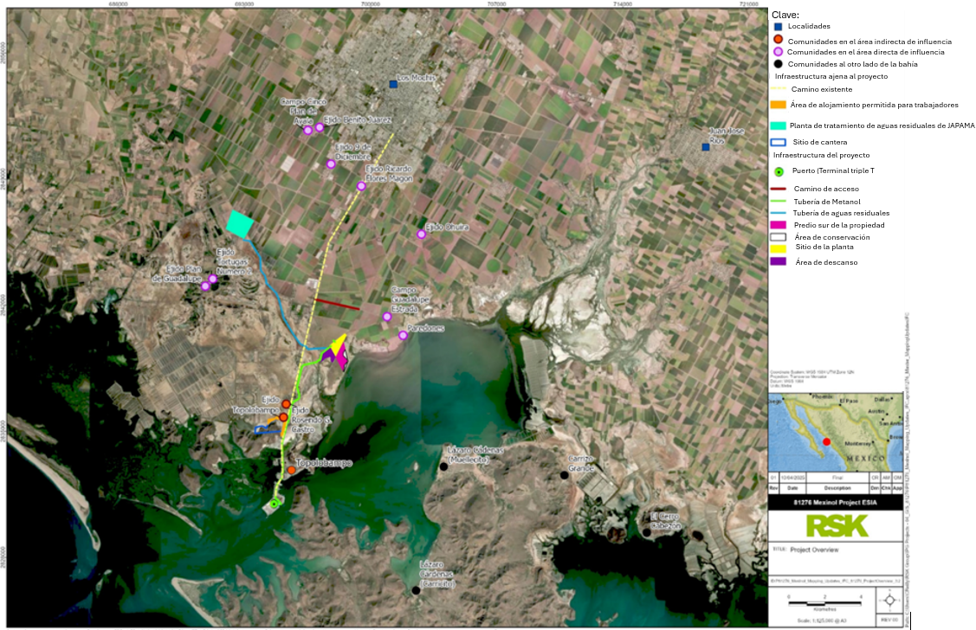
Seenu weeme ama juneriapo yuuma íme instalasionim katim MIA o EIAS po naykiari jum Mexinol bétana (kia jiba jak examen de alto nibel tiamta ama yaanake, jum joa ániataw bicha wemta ento sosialesimmew bicha weeme), bejasu ju proyekto promobente tiame a bétana juneyya, jum ley mejikanapo amani, jume estuudiom ambientaalesim ento sosialesim yumalasi am jípureteko, wepuu MIA ketchi ju promovente ket wepuu EIAS yumalasi ama yew bittuanake tua estandarem internasionalesimpo amani. Wame ama yew machiako resultaadom tiame siime bátooram ara am bitnake bejja am yumariawako.
Figura 3: Jak bénaku taawa ento jáchin jikat naateka a bittuwi juka proyektota

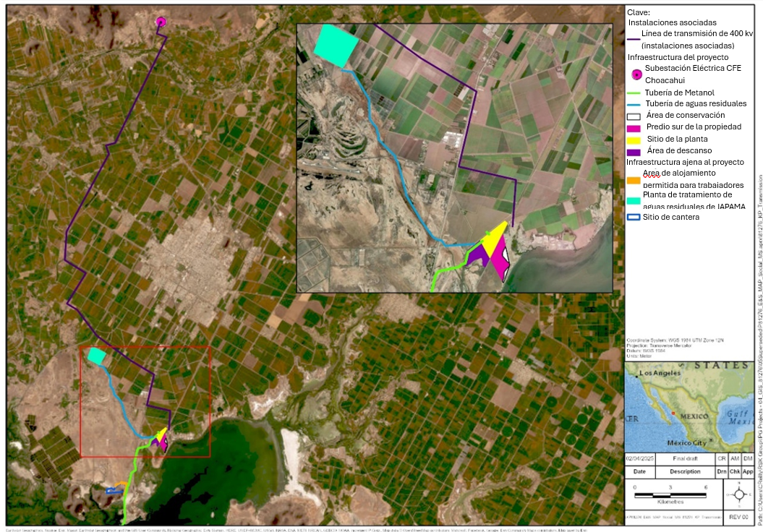
Figura 4: Instalasionim naw tekilta joame

Waraktim ento tekipanua taywarim í proyekto bétana
Ju proyekto jibba tuuwata wokjaase jum ingeniería, adquisisión ento konstruksiónimpo (EPC), tuuri tekilim yaarim jajambáreka en júubua naatewapo ento a chupisew tasti. Ju fase de ingeniería tiame tua juka planifikasión ento diseño tiamta tekipanua í planta bétana, siime wame requisiitom teknikom ento normatiibom yumalasi wériaka. Ju fase de adquisisión tiame siime wame materialim, ekiipom ento serbiisiom bem nesitaaruaw naw toisime, ento tua tuurim járiaka ento lawtipo am yebisnakew bitchime. Ju faase de konstruksión tiame juka edificasión ento juka montaajeta tekipanua ju planta bétana, tua amet suasimeka jume normam de seguridad tiame ento tuuri kalidad tiamta ka koptiaka.
Jume waraktim konstruksión bétana ento chúkula waraktim jum a tekipanuayo ento bejja a tóboktiawayo imïrim bittu tabla 1.
Tabla 1: Waraktim ento tekipanua taywarim í proyekto bétana
Bat tekil yaawakeme | Ju konstruksión tiame | Tekipanuampo ento mantenimientom tiame | Tóboktiawapo
2025ta chupeepo – 2026 nasuk weepo | 2026 naksuk weepo – 2028 abe chupeepo | 2029ta nasuk weepo - 30 wásuktiam tasti | 30 wásuktiram beppa
Ímë tekilim ama yuktiarim:  - Ili juyyam tábiawame  - Buiam tuutewame  - Buia nanawitteme, ento buia kom yextewame  - Bäm kom bubuitempo nanawiterim  - Bäm yew bébiawame  - Buia bueixwame  - Woxnayki sisiwok torresi electrikam sékana órewamta  - Böm aman yebixwaw tuutewame | Konstruksion planta en júubua yaawame metanolta yaabárewi, jume metanol tuberiam, ju planta bä jayti maachim tuuteme, residualem, akueductom, puertota instalasionim tuutewame ento waate infraestruktuuram proyektota naw yumariame. Íme tekilim ama wéria:  - Tuberiam naw chaawame, jume kari edifiisiom, böm waixwakum bicha, baaya, kooray ento waatem.  - Bejja wantiwapo, ento sisteemam tiame jiobilawapo, bem tuysi tekipanuawamta bitbéchiibo.  - Chukta mekka wootiawame bejja juka tekilim yaawako ento tuysi buiata yechawame jum proyektota yextenakeypo.  - Bejja jiobilawapo jáchin a tekipanua bitbéchiibo ento a yaabawapo amani jibba yaatunake. | Í metanol planta jak 30 wasuktiriampo a tekipanua machile ento ju Transition Industries a béchiibo juneyya. Ju faase operatiiba tiame superbisiónta ama wáatia, ju tuutewame optimisasión tiame ento chikti elaka gestionim waatiana tuysi ama tekipanua béchiibo, joa ániata jibba suayasimeka, ento amasu ketchi jume objetiibom cero emisionem neta kaita karbono tiamta ama yew puxtianakew jajabáreka jibba eaka. Imë tekilim wéria:  - Kontrol proseesom ento mantenimiento  - Tuysi seguridad tiamta tekipanuaka  - Ento ju kumplimiento ambiental  - Tuysi juka rendimientota jiba ama bitchimeka. | Í proseeso senu wemta jajamseka weyye plantata toboktiawamta, tuysi seguropo tekipanuaka, jibba joa ániata, jeeka ániata suayaka ento siime wame rekisitom normatiibompo amani jiba a yaasimeka. Ento wepuu enfooque de precaucion tiamta bitchimeka íme tekilim a toboktiawapo jibam mismo bénatunakemme wanay en júubua ama a yexteyo. Íme tekilim wéria:  - Siime sisteemam operatiibom seguuropo tuulisi tuchanakemme.  - Materialim peligroosom tiame tuysi ama naw chekanake ento tuchasinake ka joa ániata chiicha yaa béchiibo.  - Bejja siipa chibela sisiiwokim toboktiawayo  - Proyektota katekaypo juchi tuulisi tuuteritaka tawanake.

Mamam tekipanuariom
Ju konstrusion plantata waraktimpo jak 1,500 tekipanualéerom ama tákianakemme jak 24 o 36 mechampo ama annake. Seenu weeme ama bittusime, jak tua konstrusionata weeyo jak 22 mecham weelapo, jume tekipanualeerom 3,500 ama beppa tákiatunakemme. Siime ime tekipanualeerom ju kontratista EPC am tákialatunake, kontratistam puxbaw weeme, subkontratistam ento wame probeedoresim tiame.
A bew ketchi, jak 100 tekipanualéerom tákia baawa juka metanol ductota yaa bechiibo, jum kontratista tua aw weekame. Juneli ketchi, ket a bew tekipanualeerom ama waatianake (jak 100) wate tekilim yaabechiibo ju proyekto bétana, ju Planta bäm jayti machim tuute béchiibo (PTAR). Jiba tua siime ime ama waatiame chee junne jikaw weenake beja wame kontraatom chupisepo weeme am wittiawako jume EPC kontratistammaki.
Ju figura 8po yew a bittua juka lébela nookita mamam tekipanualeerom EPC uttiriata jum Figura 6
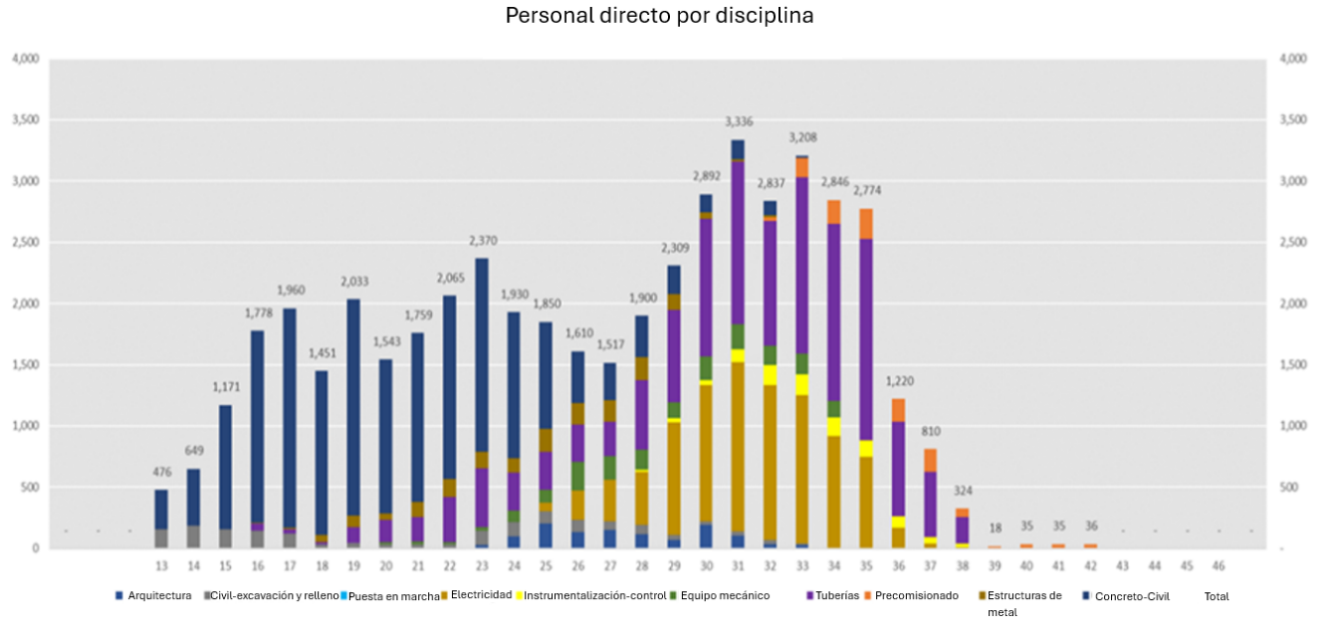
Figura 5: Mamam tekipanuariom proyektota yechawapo

Opsionim proyektota puxbaw bicha a tekipanua béchiibo
Wame faasem ikay proyektota kom yechawayo, ju estuudio de biabilidad ento desarrollo tiamim ama naykiaka, wate alternatiibam tiame ama bitwak. ími ama bitwakame jak tua a yextenakew aniawak ento jáchin a yaanakewi, íneli ju proyekto kaita jak tuurirata ama yew mojaktinuanakew ket bittwak ento wame impaktom positibom tiame am yuuturianakeywi proyektota chikola, nobolim ento juyya ániampo ento ju impakto sosioekonómiko tiamta chee yooturiabáreka bitwak. Ímë opsionim ama yew bittebok:
Tua jak bénaku proyektota kom a yextenakew, juka buia wasam tuysi bichaka, buia ara at tekilim yaawampo, joaramew ento infraestruktuuram beekatanaw jeela.
Proyektota en juubua yew machiayo, jáchin a yaanakeywi, jitta bemela sisiwokimmey teknologíam ento jume procesom alternatiibommey a yaanakeywi, jume bäm, ju taixmachiria, ento wame materialesim jinwamachim tiame ento ka jinwamachim járiwwapo ento am mabetwapo.
Ket alternatiiba hipotétikapo taawak ju "kaita yaawapo", juka planta metanolta jojoamta ka ama yechanakeywi ket naw ettexjowak. Ikay essenario tiamta tuysi bitwapo ikay proyektota tuysi puxbaw bicha weetuak. Ju metanol jak june waatiawa bejasu yun jitta ay jojoowa industriampo, ento yun jitta chikti taapo bátooram nesitaaruawapo, júneli ketchi jak taix machiriampo tekilim joowampo. Buia aniat nesitaaruawa i metanol ento cheewasu jikaw weyye, jume paísem kuenka del Pasífikow katekammew bicha. Ikay proyektota kaitatuko, i aumento tiame siimat nesitaaruawa wate proyectommey am mak eeywa te ka buia ento jeeka aniata suayaka. Jume proyektom alternatiibom tiame metanolta jojoame katim tuuwata jariw eyyey jitta "impakto cero/impakto positiibo" tiamta kaitapom a bit eyyey, ento gaasem jeeka ániata jayti joame ento jume bäm suayawapo, mekka naateka aabo bicha ento sékana bicha natwam weriw eyyey (ento, chem jeekata jayti joo nake) imi Pasífiko merkaadommew am yumanake béchiibo.

Ju EIAS tekilim yaarim béekatana
Ju buía tebat ju EIAS tekilim yaarim ju área de influensia tiapo yew machiak (AoI) proyekto bétana, ento imërim bichaka:
Jume impaktom direktom ento indirektom tiame ama bichaka, tua joa aniam yooreka ento sosialesim ju proyekto tekilim joowampo tua proyekto attiarimpo, ento aapo am böjósimepo (bem kontratistampo amani) ento ikay proyectotam naw yumariasime.
Impaktom ka ama bitwakame, sechukti ama yew mojakteme, ju proyekto tekilim bechiibo
Natechikola joa aniat fisiko, biológiko ento sosioekonómikom ebaluasionim yaa bechiibo imë aream de influensiam (Aol) ama naykiawak í proyekto bétana:
- Entorno fisiko tiame: jume áream Aol naykimterimpo yaawak, tuu jeekata bitbéchiibo, jiawi, ento aw yoyoamtachi; waasam; paisaajem ento natechikola bittume; geología tiame, geomorfología ento wame riesgom geologikom tiame; buia teebam, hidrogeología ento hidrología tiame ketchi.
- Entorno biologiko tiame: Ju Aol Biologikom tiame (juyyam ento nabolim jiapsampo) ikay ibaktia (l) jinaxwakapo tasti tekilim yaawak, buia nax chibextiawapo ento a bueixwapo, (ju infraestruktuura ento tekipanuapo tua 50 meetrom waixwakum bicha jume tuberiam bootenakeypo ento planta metanolta chikola a yextenakeypo) ento (ll) wame aream ka mekka katekamtachi buia polbota béchiibo, ju jiawi, karrom tettenepo ento bátooram nax kateepo (jak ~500 meetromchaka konstruksionta joowapo tasti).
- Entorno sosioekonómiko tiame:
  - Ju Área de Influensia Direkta (Aol Directa) tiame: komunidaadesim ka tuysi amew weenakeywi ikay proyektota tekipanuayo (PAC siglam ringo nokpo) chee aw ka mekka infraestruktuuraw proyektotaw jeela joakame, ju Ejido Rosendo G. Castro, Topolobampo ento ju Ejido Topolobampo.
  - Ju Área de Influensia Indirekta (Aol Indirecta) tiame: Chee paariat taawa soona buekasi (jak 12 km) juka Aol Direkta tiamta natechikola tawamtachi, bueytuk jume tekipanualeéerom ara ama naw mojakte, bem joanakeypo rentampo, bem alheewapo jita ka tuuri ama bittuko ento jume konfliktom sosialesim ket ama bitwak, ento wame impaktom positiibom tiame, chee emo tákiawamta ento siime ju puxbaw bicha nuxmiamew weenakeywi.
  - Aol Regional/Nacional: Jume impaktom indirektom o akumulatiibom tiame am estudiarua béchibo jum eskaala regional o nacionaliw tasti.
Jume komunidaadesim (PACs) waixwa área de influensia tiapo direkta ento indirekta sosioekonomika imirim jioxteri:

Joaram proyektota béchiibo ka tua tuusi amew weeme
Jume komunidaadem waixwakum ento natechikola proyekto tekilimpo tawalame, ímirim yew bittebo ju tabla 2.
Wame joaram ju AoI Direkta tiapo chee ka mekka metanol tuberiammew tawakame, ju akuedukto ento ju puertowi (Topolobampo, Ejido Topolobampo ento Ejido Rosendo G Castro) kialim ikay proyektota yaawapo jitta impakto negatiibom tiamim innenake, junelpo ju AoI Direktapo tawariari.
Tabla 2: Mekkaria proyektota katekaw naateka joarammew tasti
Komunidadta tewam | Mekkaria (km)
Komunidadta tewam | Instalasionimmewi | Metanol tuberiawi | JAPAMA akueduktowi | Puertowi
Paredones | 3.6 | 4.6 | 4.5
Campo Guadalupe Estrada | 3.2 | 3.6 | 3.8
Ejido Rosendo G Castro | 4.3 | 0.3 | 3.3
Ejido Topolobampo | 4.9 | 0.3 | 4.0
Ejido Ohuira | 7.7 | 8.1 | 7.4 / 10.1
Carrizo Grande | 14.4
El Cerro Cabezón | 20
Lázaro Cadena (Muellecito) | 8.8 | 9.2
Lázaro Cadena (Carricito) | 14.2 | 8.9 |  | 8.9
Ejido Ricardo Flores Magón | 9 | 9 | 7.5 / 7.1
Ejido Tortugas Numero 2 |  |  | 2 / 3.4
Ejido Plan de Guadalupe |  |  | 2 / 3.4
Campo Cinco Plan de Ayala |  |  | 6.5
Ejido Benito Juárez |  |  | 5.9
Ejido 9 de diciembre |  |  | 7.1

Jume naw ama tekilim yaakame ento informasionta amet chibextiawakame
Wépuu elemento klaabe tiame jum EIAS bétana jume ama naw tekipananuabareme bittwame ento jáchim ama am kimunakew bittwa o ama naw wemtachi ju AoI i proyektota wemtachi jum análisis sistemátikopo amani bittwak, ento siime wame gruupom ama tewrimmaki.
íri béchiibo, wépuu Plan de Participasión de las Partes Interesadam tiamtam (SEP siglam ringo nokpo) yew ama yuktiawak, ímïrim wame estrateegiam ento mediidam tiame ama tekwak siime ju proyektota naw tekipanuawapo jume partem interesadammaki. Í plan bexsi maachi información ento am konsultanakew ama bexsi bitbéchiibo. Ju SEP yew machiari ímë tekilim yaa béchiibo jume normam nasionalesim ento internasionalesimpo aman am tekipanuasimnake béchiibo.
Jume jajambaawame objetiibom tiame ju SEP bétana wame ama naw jitta yaabareme ento am bitbáreka tekilim joowa ento bem nookim jikkaixbareka, kalakosi naw ettexjowamta wéria ento ara amew yumanakewi, tuysi naw emo yooreka, ento tuysi naw emo jikkajaka (figura 9) í enfooke tiame wame ama naw aneme chee tuysi emo kalaktiwamta weria jume partem interesadam tiame bétana jume proseesom de planifikasión ento toma de desisionim bexsi yéchawamta wéria í proyekto bétana, bem nesesidaadem ento preokupasionim bexsi bitchimeka tuysi ama am teknake béchiibo. Ju SEP ket wame sisteemam efikaasem reparasión de agraabiom ento resolusiónim bex yaawamta bitchime jak naw taxtiwayo, jiba joaram ka koptiaka, jiba tuysi naw emo jikkaix béchiibo. jume taream klaabem ju jachin a yaanakew joaram tuysi emo kalatiwamta bitchime lebe nookim yaari.
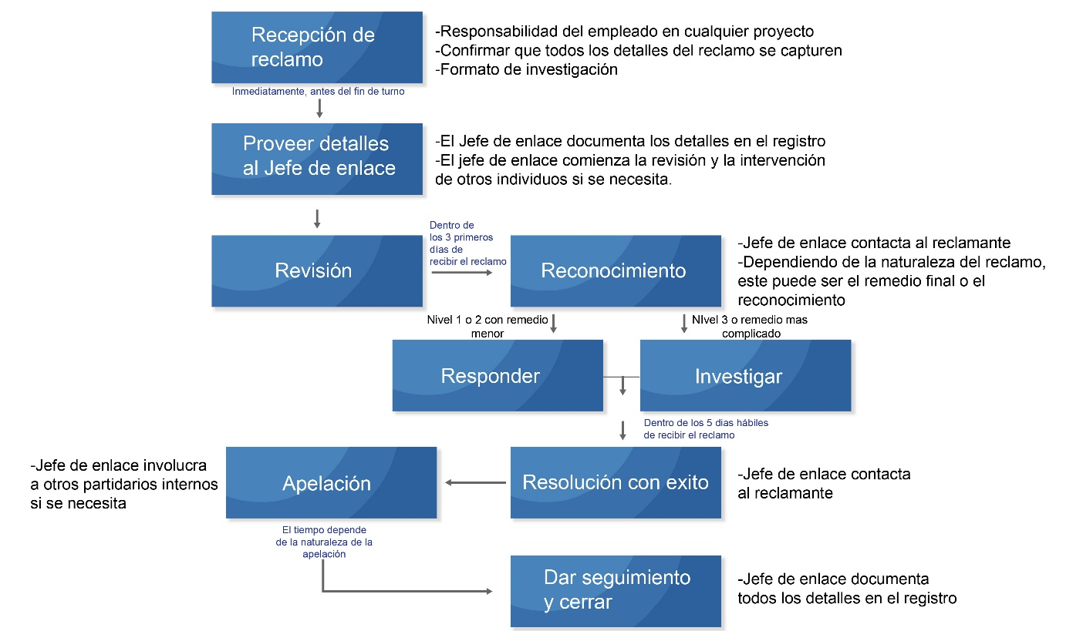
Figura 6: Jáchin tuu nooki naw kalaktiwaw jorammmew bicha
Ju identifikasión ento ju anáalisi tiame jume ama naw tekilim yaabareme bétana chikti elakam bemélasim emo joosime juka proyektota puxbaw bicha weeyo. Ju SEP jume partem interesadam tiame am naykimtesime bueytuk katim nanalaysi amew jitta weyye ento bem interés tiamta amet juneriaka í proyekto bétana, jume yahuchiammew naateka ento wame bátooram ka tuuwamta i proyektotat bichame ento wame organisasionimmew tasti ento wate gruupo komunitariom ka yew beaka. Ínel tekipanuawame wame estrategiam de participasiónim tiamim ama bexsi joowa jume nesesidaadem ento influensiam chikti gruupommew bicha. Wame tuu nookim jajamwamta ento naw kalaktiwamta jiba wokjaaseka.
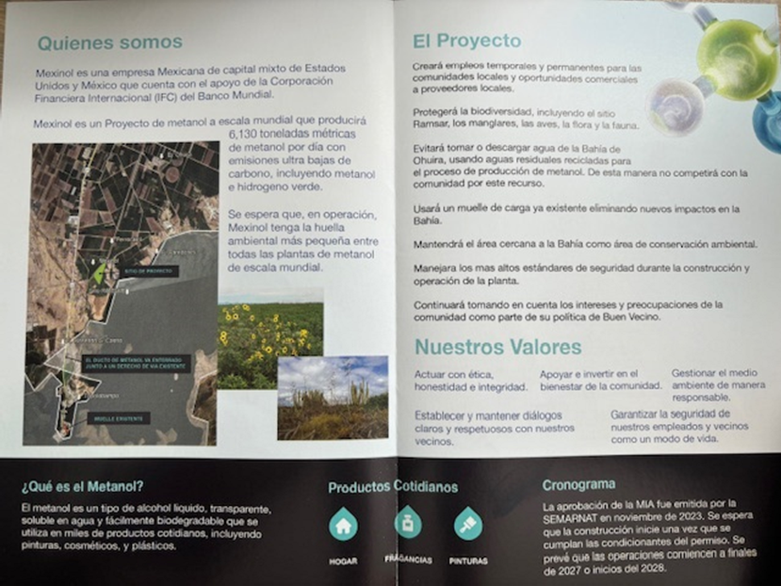
Figura 7: Foyeeto ama naw tekilta juneria bareme ento ama naykiawame
Jume aktibidaadem tiame ama naw emo naykiame íme taywarim wéepo en taxti yaarim juebena naw ettexjorim yaarim, jume ama yaarim jume reunionim públikam tiame, konsultam formalesim funsionariom gubernamentalesimmaki ento jume naw ettexjorim debaatem tiame jume gruupon joarampo joakammaki (figura 10). Íme naw ettexjorimpo wame autoridadem federalesim, estatalesim ento y munisipalesim, komunidadem lokalesim, organisasionim bátoorammew jaabuakame ento empresam infraestruktura públikammaki. Siime í naw ettexjowame federal betana tua mayo mechat 2022po naatela ju SEMARNAT tiamtamaki jume permiisom tiame toboktiabáreka, íneli MIA juka ebaluasionta de impakto ambientalta yaatuak ento ket wate permiisom ju Instituto Nacional de Pueblos Indígenas (INPI) bétana ama kimawak. Jume lisensiam estatalesim ento munisipalesimpo yew weeme, tua jum planifikasión urbanam ento bäm waatiawapo bat tekipanuawak. Wame empreesammaki entok wate tekilim naw ettexjowak ento jume impaktom bétana ikay proyektota kom yechawaw ento a tekipanua tekilimmew bichas. Tua nobiembre mechat 2023po, bejja juebena konsultam yaawako ento abiisom públikom yew bittewako, ju resolutiibo ama mabekwak.
Wame nookim naw ettexjorimpo yew sikame jume joarampo naw emo jikkajapo imë wasuktiampo, tuulisi naw ikay tekilta ento yun resolusionin de diseñom tiammim ama yaawak, siime naw wepuu propoositota jibba jajambáreka ento itom yooriwamta ka ama yew beesimeka. Katte baawe mayualet jitta kaa tuurirata ama yaanake; itom instalasionim Net Zero teewa juka jayti machiriata ka ama bittunake béchiibo; jume energíam ániammew tuysi wechemmey ama tekipanuabáawa renobablem tiammaki; ento juka tomita bátooram kobamta jikaw bicha weetuanake jume joaram bem waatiaw ka koptiaka.
" Wame nookim jume komunidaadesim bétana ime ultimo wasuktiampo juka tuuwanta ama wokjaawamta böjoriak solución de diseñom tiapo amani ento itom balorem ka yew beaka. katte baawe mayualet jitta impaktota ama bitnake; itom instalasionim Net Zero teewa juka jayti machiriata ka ama bittunake béchiibo; jume energíam ániammew tuysi wechemmey ama tekipanuabáawa renobablem tiammaki; ento juka desarrollo ekonomiko tiamta jikaw bicha weetuanakew jariaka jume komunidam waatiaw lulha.”
Jume objetiibom joaram naw kalaktiwapo weeme, een tasti siime wame ama naw tekilim yaabáremim tuulisi ket ettexjoriasime, bem ërim, nookim naw toixwamta ento bem opinionim diseñompo kimasime ento jitta ingeniería tiapo ketchi, jum EIAS ento wame plaanem tiapo jitta aywapo (figura 11). Siime wame kompromiisom tiame juebenamme, wame yoreme gruupommak naw kalatiwamta ama bittwa ento kuchuléerommaki jume impaktom ambientalesim ama naw bitchim béchiibo, jáchin aman bem yebixnakewi ju transporte tiame, ju metanolta yew jikwapo ento wame protokoolom de emergensiam tiame. Í kompromiiso tuu nookim mabetla, naw ettexjowakapo jum 2021po bénasi, jume yoremem ento yorem yahuchiammaki, ento maxtialéerom jum buere maxtikari bétana ju Universidad Autónoma Indígena de México (UAIM) ket ama jikkaixwak ento ju Consejo Consultivo de la Nación Mayo Yoreme ti tewakame, tua jume bä jayti machim bétana chee ama naw ettexjowak.
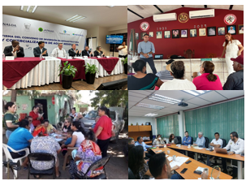
Wate ka ama a wáatia ikay proyektota kimikom jojoamta, te ju Transition Industries jibba amemak tuysi ettexjosime naw tuu nookimmew yew yebisbéchiibo, bem koba ërim jikkaix bareka, ju diseño del proyekto tiapo juka chee tuysi amew wechemta ama kimasim béchiibo. Tua 2023po naateka jum 2025kow tasti wepuu Estuudio de Oportunidades de Desarrollo tiame ama yaawak jum UAIM tamaki ento juchi seenu estudio de Caracterizacion de Comunidades de Pueblos indigenam ju Aosenuma bétana (Konsultam jojoame Méjiko bétana, jume riesgom sosialesim ento medioambientalesim proyektom yaawapo), juka chee ama bat yaanakemta júneria béchiibo ento wate ettexjorim ama naw kalaktia béchiibo íme tekilimpo ju Programa Estratégiko de Inbersión Komunitaaria del proyekto tiapo amani.
Figura 8: Tekilim yaarim wame ama naw anekari

Dibulgasión Públika tiame jum EIAS bétana bat yew machiakame
Juulio ento Awosto mechat 2024po wepuu dibulgasion públika boluntaria tiame ama yaawak ka uttiapo sino kia ju bat ama yew sikamta jum EIASpo bétana. Ju Transition Industries ento Mexinol tiame wooy reunionim publikam ama yew bittebowak, wame Resumen No Técnico (NTS) ento ju informasión de contacto reedempo amanin ento wate jiosia periódikompo amani. Joarammet chibextiawak ju PI bétana, jak 500 foyeetom informatiibom beppa ju EIAS betana ento wame enlaasemmaki ento jachim am tewnakewi ketchi, 150+ koopiam yorinokpo yaarim ju NTS ento 50+ koopiam yoremnokpo yaari. Juneli ketchi, jak 500 tarjeetam komentaariom/kontakto Mexinol bétana jum reunión de divulgación públikapo chibextiawak. Ket 1.000 koopiam beppa ju EIAS, NTS ento MIA bétana yaarim kom deskargaaruawak ju código QR tiapo amani siime materialimpo aman yew bittewaka béchiibo.
Komentaariom ama jikkaixwak jak 30 taywarim weelalpo ju dibulgasión ju EIAS betana público localpo ento juchi 15 taywarim makwak chee komentaariom ama mabetbareka ento ama emo naykiawaywi. Ikay proceso de dibulgasion tiame ju Proyekto bátooram, organismom ento organisasionim ikay dibulgasionta yooturia báreka ento wame resultado EIAS betana naw rutuktiawapo. Jak 562 bátooram naw yaajak jume 15 reunionim de dibulgasion publikam yaawakaypo. Imïri jak, 159 bátooram nátemajekamme, bem nookim innerim yew buissek ento wata nookim ama naw kalaktiawak, ju 21% wame benefiisiom joarammew bicha chee nookak (tuulisi naw jiapsiwamta ento jak bem tekipanuanakeywi bétana), a sawku entok ju 20% jáchin tua juka proyektota a tekipanuanakeywi bétana ama nátemajek (metanolta yew machiriapo, ju cronograma tiame, attiarimpo, ento waatek.), wame ama naw kalaktiwame, (15%) ento wame rieswom tiame bétana ju (14%).
Siime ime nátemaixrim, nookim ento inquietuudem tiame EIASpo kimawak. Ka tua buereasi ama yew bittebo jum versión preliminarpo tiame ju EIAS ento ju bat yaawakame ento wa EIAS ultimopo yew chupawakame.

Jáchin jóa ániata bittuwi ériapo
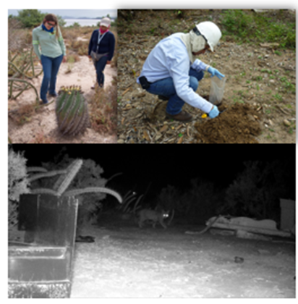
Imi bittu jachin tua bittu ju joa ánia enriapo ju Proyektota yextenakeypo ento tua daatom primaariom tiammaki yaawak, jume in situ resultaadommaki (Figura 12), juneli bénasi wame daatom sekundaariom ento gabineetemmaki.
í jióxti jáchin juka jóa ániata bittumta yew buisse tua juka proyektota tekipanuapo ento wame daatom primaariom ento sekundaariom ama kimarimtaka.
Jóa ániat yew bittuwapo énriapo, siime waka a chikola ayukamtachi bittwak juyya ániam ento nuxmiam ama joakame, ju jeeka ka jayti machika, juyya ento nabolim bäpo jiapsame, ju kaita jak innewamta ento joaram seguurompo annakeywi. Jamakwey siime ikay akim a Componentem Valoradom tim am tettia (VC siglam ringo nokpo), íneli yooriwanta ama amet bittu jak proseso de ebaluasiónimpo de impaktom siime naw ama am yaawako.
Figura 9: Jóa ániam estuudiom

Entorno físico tiame

Tuu jeeka
Ju Proyekto karreteeraw autopista tiamtaw Los Mochis-Topolobampo ka mekka aw taawa, junelpo ju jeeka karrom buichiay amaksan chiicha ayunake, bejasu jumë jeekatam jayti jojoa watem beppa. Jume daatom primaariom tiame mamni taywarimpo yaawak abril ento maayo mechatchi 2024po, jak 12 ubikasionim de monitorieo tiammechi planta Mexinolta katekaapo ento wame tuubom dukto de mexinolpo waami ento mueyew yew yuumaka ju Puerto de Topolobampo katekawi. Batte siime jume monitoreom tiame toroochiapom tawala, bueytuk wate karreteera mayuak jooka ju Puerto de Topolobampo ento PEMEX instalasionimmew buia wakia ento jekaapo yecharim. Íme monitoreom tiame jeekata juneria béchiibo jume nibeelem buia torochia bétana ka lesmaspo jinwa machisi jume estandarem de kalidad beppam bittu jak 24 horampo. Ento íme tekilim joowamtachi jume nibeelem de dióxido de nitrógeno tiame (NO₂), ento dióxido de azufre (SO₂), júneli ketchi ju sulfuro de hidrógeno (H₂S) ento ozono (O₃) katim jume kriteeriom de ebaluasiónim beppa bittu.

Muksi jiawi ento buia aw yoyoame
Maayo mechat 2024po, muksi jiawim parametrom de ruidom tiame estuudiom yaawak woxmayki ubikasionimpo jum mamni taywarimpo muksi jiawim júneria béchibo proyekto yextenakeypo. Batte siime jume ubikasionim de monitoreo tiame joarammew jeela jookay, ento baix ubikasionim jume woxnaykimpo ayukamtachi tua Topolobampo waixwakum yécharitukayme chee proyektota ka mekka. Wate ento Topolobampo paariat jookay jak waasam éetwapo mayualechi. Jume monitoreom tiame reseptorem sensiblem tiammew ka mekka tekipanuawak.
Jume muksi jiawim taayet tuam 38 ento 59 desibeeliompo taawak (dB) ento wame nibeelem tuukaarit tuam 37 ento 59 dB. Ju jiawi chee muksi jiame tua karoom tettenepo jikat yew siika, ju Mochis-Topolobampow karreteerachi ento ju Puerto de Topolobampopo juebena muksi jiawim teywak.
Wame chee muksi jiawim jiawtuame, mootomme, automme, kamionimme ento treenim ama wam tenneyyo; júneli ketchi wame tekilim barkom tekipanuawapo (jume motoorim ento bosiinam mekkam kuusi); wasam eetwapo ento nabolim butwampo, ento joam tebampo jardineriam tiame (makinam gasolinay tekipanuame) ento kia ániat jikkaixtume wikichim ento nabolim jiawim.

Tuu ania paaria siari ento mekka bittume
Ju proyektota katekapo tua waasam eetwampo páariat tawala. Ju mekka bituria, karreteera principal ke ama bittu, tren böm ento taix machiriam wïm soonapo ama wam weeme. jume telegrafo postam ama bittu ento sisiwookim taix wïm mekkam bittu.
Ju área tiame buiam eetwam, buiam wakiamak kaita ama siwilammak ama bittu. Jakun tasti am yumaw ili juyyan ento kanaalimmey bem yumaw witwittia. Kaita buere kaarim ama aika ama chikola, kia wépuu totorim granja tiame ama bittu oeste bicha ento wate fabrikam tiame te aw mekka ketchim ama bittu sur bicha.
Jachin páariata a bennekuy béchiibo ju bäwbawta oestew bicha ka tua bittu. Te orizontew bicha suriw bicha kawim baawe mayuat ayukame chee mekkasi ama bittu.

Geologia tiame
Sinaloa buia tua “Llanura Costera del Pacífico”, ti tettiawapo taawa, buia nanawit chee ama bittu ento baawe mayua teberisi ama booka, buia aluvión jume batwem béchiibo së ama juebenaka ama bittu tua Sierraw Madre Occidental bétana ama kom bootelamme béchiibo. Wate buiam ka nanawitsi bittume jume së choppoimm dunam tiame juebena ama bittu, ento bä yukuta yaarim, ama aw yew buixse, ju dinamika deposisional tiame.

Ju región tiame jak tua área estuudiom jowamtachi buia yuuyampo tektonikosm historikom tiame ama ayka siime naw jume Montañas Rocosas tiame naw yawwak wooy tetam ka nanalayka ama yew siika; Sedimentaariam, kia jawwey binwa naateka jitta buiay materialesim naw yexterimmak emo yawwak, ento wame tetam kaw tejimpo yun wasuktiampo amaw bicha yew simlame.

Buia páaria
Ju MIA ikay ama tewwak, woxnayki tebat paariam ama yew tewwak jum kartografía del INEGI ti tettiawapo amani. Jume buia bertisoolem tiame (46.6%) ento buia Solonchak ti tettiawame (29.965%), chee ama bittu jum llanuura tiamtachi ju sitio norte tiame juka proyektota yextenakeypo buia bertisolem, ju ducto tuubom entok a bootenakeypo chee buia Solonchak ti tettiawampo aman bootenake.
Maayo mechat 2024po wepuu estuudio de gabinete tiame ama yaawak jume buiam jitta jayti am yoowamta bitbareka, inspeksion terrestre tiame, wate ento droonimmaki.
Wame resultadom tiame imi estuudio dokumentalpo yew sikame kaita jak lugar/evento jayti machika jum área de influensiapo yew siika ento wame resultado terrestre tiame ento wame footom droominmak yaawakame kaita jita fuente potencial de contaminación tiamtam ama tewwak tua área de influensiapo juka proyektota yextenakeypo. Juka buiata chee wetem beppa a bitbechiibo tua ju Área de influencia tiaapo ayukame, junio mechat 2024po wepuu programa ama tekipanuawak buiata tuysi bitbechiibo metanol plantata yextenakeypo ento wate ili paariam ama yew puarimtaka. Kaita jitta exsedentem tiamta ama teywak jume parametrompo ama bitwakamechi.

Bäm buiata beppa buiteme
Ju bahía de Ohuira tiame tua estew bicha bitume ju proyektota yextenakeypo chee juebena bäm plantata jeela tawasime. Awosto mechat chee yuyuke ento mayo mechat ka tua yuyuke. Í batwe juebena jakiam mabeta ento dreenim ento bäkochim yóoturiampo bétana ketchi. Ento ket bäm aw kom bubuite juebena jakiam aw kom weeme bechiibo.
Ento ket Baix dreenim bä jayti maachim wériame aw kom bobotte, woyikam Moochimmew bétana yew weeme, ju seenu entok Juan José Río bétana aw kom buite. Tua yukku mechampo imë kanaalim ento dreenim ento yukummaki chem jikaw a bobottetua ikay batweta. Tuuri bäme buiata beppa buiteme tuu bämpo yuktiari. Tua maayo mechat 2024po wepuu monitoreo amet yaawak jum tuubom tookapo amani JAPAMAta attiarim ento ju metanolta ducto juebena kanaalimmet yew kaate.

Bäm buiata betuk buiteme
Ju área Proyektota kateekapo tua ju akuifero Fuerte batwe ti tettiawamtat yextela (aluvión kuaternario ti tettiawamtachi). Wame daatom CONAGUA bétana weeme jum 2022po ju nibel freático tiame ka tua mekka koomisi buibuite zona lokalpo, kia jak 2.7 m ento 6.2 méetrompo jibba, kia ili betukriachi (mbgl).
Wepuu estuudio ama yaawak gabineetew naateka tua jume puntom bäm buia betukriachi yew wiknakew juneria béchiibo jum área de estuudiopo amani.
Jume poosom de monitoreom tiame buia betukriachim bitbechiibo yaarim tua mayo mechat 2024po yaari. Ento wame muestram tiame tua mayo mechat 2024po yew bitwak jum 5 lokalidaadempo. Tua posom ayukapo bäm yew wiikeme buia betuk buiteme jum área de influensiapo waixwa tawalame jum Proyektota katekaapo, poosom ama chee ka aw mekkta jokame teywak nortew ento noroestew Mochimmew jeela; siime íme poosom ju akuifero tiamtachi batwe rio fuertew bétana weeme yew am wiike. Íme bäm waasam etbéchiibom yew am wiike. Íme bä tuurimme katim jayti maachi, te jibba jamakwey wate posompo ju arsénico, coliformes, flúor, hierro ento manganeso ammali ama bibittu te ka estándarem mexikanom beppa jikat yew sisime. Kaita posom am bitwak jum zona sur Mochimmew, ju metal platataw jeeka ento ju PTAR JAPAMA taw jeela.
Ju monitoreo tuu bäm bitwampo jibba weyye jume tankim JAPAMA attiarim beekatana kanalpo amani jum bahía de Ohuiraw baawe mayualew bicha. Wame resultaadom tiame ime prueebam laboratooriompo yew bittukame juka JAPAMA ama yew am toowakapo, bat mexinol plantataw bicha weenake, woosasim ama nunúuwa jak 12 mechampo kia tuuri daatom de referensiam tiame ama yew bitbareka. Siime ju bä JAPAMA taw bicha nottiwame tua wame estandarem apropiadowpo amani weenake.

Entorno biológico tiame
Imë chukula wasuktiriammechi juebena estuudiom ekologikom yaawak tua waixwa jum área de influensia tiapo proyektota yextenakeypo. Tua mayo mechat 2021po, eneero mechatchi 2022po ento lisiembre 2023po, wame konsultooram ambientalesim tiame E3 ento IGA estuudiomim ama yaatebo jum ili juyya aniammechi, herpetofauna tiame, ornitología tiame ento jume mamíferom ti tettiawame (Figura 13). Juneli ketchi, mayo mechat 2021po sochikim joampo estuudiom yaawak, ento juebenana kiloometrom chaka aw taawa ju área de estudio ecológico tiame i proyekto bétana. Wepuu espesialista internasional en biodiversidad ti tettiawame ju SLR bétana weeme imë daatom ama bitchak jak buia paariampo tua jebreero mechat 2024po ento B+F ento juebena bisiitam yaawak ento estuudiom ju siitiommechi jum 2024po.
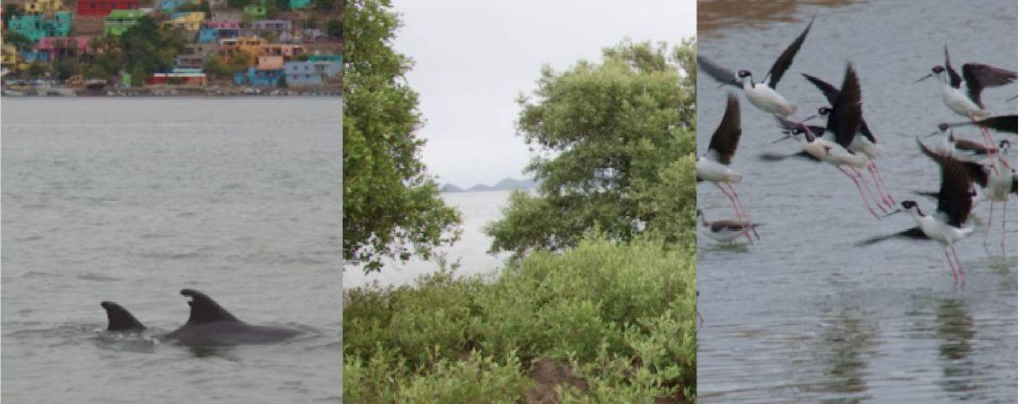
Figura 10: Juyya ento nabolim jiapsa joa ánia lokalpo

Buia paariam aream tiame tua yóojiosiampo aman suayarim internasional o nasionalpo amani.
Nayki aream yoojiosiampo nayrim ento nivel internasional o nasional yooriwame, tuam proyektota yextenakeypo Area de Influencia Ekologiko del Proyekto pom taawa. Woyim tua nibel nasionalpo nakrimi: Las Cienegas Topolobampo-Caimanero ento ju Área Hidrológica Regional ti tewakame. Wame wate wooyika entok internasionalpo nakrim: Ju Sitio Ramsar Lagunas de Santa María-Topolobampo-Ohuira ento Patrimonio de la Humanidad ento Reserva de la Biosfera de la UNESCO ti tewakame (ket ínel taayawa ju Bahía Lechuguilla, tabat wikichim suaya béchiibo), ento ju Área de Proteksión de Flora ento Fauna Islas del Golfo de California ti tewakame.

Ju metanol dukto tiame tua ju sitio Ramsar/IBA yumaapo yew weenake, Lagunas Santa María-Topolobampo-Ohuirampo jak 1.4 km. Bootenake ento ket imi wam Ramsar ento IBA tua buere bö karreteera Mochis-Topolobammew bicha weeme a chaakum boosime. Jume muestreadoorim botánikom tiame ikay joa ania jiapsiwamta akim a lemaspo taabuisi a yaari tiyya ka batnaataka bénasi bittu jume juyya maglaaresim tiame jume industriam ama yooturim béchiibo ento ju hidrología superficial tiamta ket taabuitewakamta béchiibo. Jume bäm ama wam bubuiteme ju soonapo amani ju karreteera ama yaarim béchiibo ket taabuiasi weyye ento jume tren böta béchiibo ketchi. Kaita juyya begetasión ni manglaresim ama bittu tua wanay muestreom yaawako.

Ebaluasion hábitat kritikom tiame.
Maayo mechat 2024po, wepuu ebaluasion de Habitat Critikos (CHA) tiame jume tua araweme jum empreesa medioambiental SLR bétana tekipanuame, ento ket Ebaluasion de Areas Internasionalmente Reconosiidam tiame (IRAA), ento ju Ebaluasion Adecuada de la UnionEuropea metodologiampo amani. Wame resultaadom ju CHA ento IRAA naw tikilim chayyak, si ju proyekto jak sitio Ramsar beppa weeteko juka joa aniam jiapsiwapo biitwamtachi jume wikichim ama yayajam béchiibo buia baarimpo (Critero 3) ju área tiame proyektota yextenakewwi ka hábitat kritikopo yukktianake ento ju proyekto kaibu efektom signifikatiibom jipunake jachim bibitwamtachi jum siitiom internasionalmentepo tuysi bittrim.

Habitats prioritaariom tiame
Ju buia páaria ama bittume jum Area de Influensia Ekologiko Proyektota yextenakeypo jeela, bejja wame hábitat tiame bexm taabuiasi yaari jak 50 wasuktiriampo naateka, bueytuk ama ettaytiwak, kaarim ento joam ániam yaawaka béchiibo. Jak 1.058 ha (32%) hektaaream jum área de influencia ekológika tiapo tawalame ento proyektota kom yextenakepo tua habitat natural teewa, ento jak 2.246 hektaaream (68%) bejja taabuiasi yaari, amarim buiam jibaatewam attiawa ento wate jítta joam ama yaari. Juebena buia páariam jáchim bittu bueytuk taabui uuso tiamtam at joowa proyektotaw jeela, karreteeram ama wam bootela, trem böm ento buia etaporim jibaate béchiibo. Ime kambiom tiame bejjam taabuisi a weeria juka hidrología natural tiamtam ju Aol ekologiko proyekto betana.
Wame buia páariam hábitats tiame taabuisi yaarim Aol Ekologikom proyekto bétana ime ama weyye: ettrim jijibatewame, ento wate chikti napat jeeka ili eetwame ka juyyakame, wate kia asentamientom humanom ento soonam urbanampo tawala.
Wame buia hábitats naturalesim tiame Aol Ekologikom proyekto bétana ime ama weyye: Ju juyya ka jaychika xerofitica tiame, baawe bäm, juyya baawe mayoat yoyootume, juyya sarcocaule tiame ento baawe ánia.
Wepuu hábitats naturalesim tiame Aol Ekologiko jum proyekto waixwa tawalame ka muksi bitripo yuktiawak, ni ka hábitat kriitikopo tawala o katim waixwa hábitat sensiblepo emo yumaria jun regional ento nacional eskaalampo amani. Te jítta ili juyya manglar ento begetasión xerofítica tiamta ama taaruko, juchim a tuutenakeypo at tekipanuanake ju legislasión nasionalpo nookimpo amani ento wame MIA rekisiitom lisenciampo amani.

Juyyam ento nabolim joa ániam prioritaariom
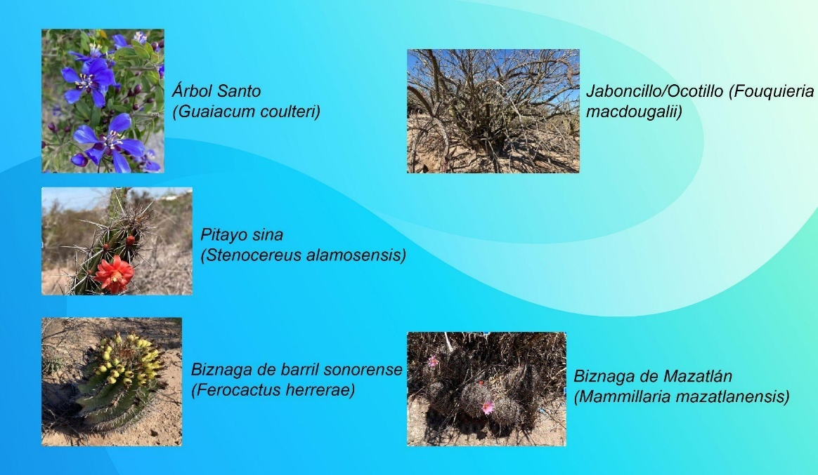
Jak 83 juyya ka nanalysi tewakame ama teywak estuudiompo. Ento 5 mamni espeesiem prioritaariam de flora tiame ama soonapo teywak (figura 14) jum proyektota yextenakeypo. Íme espeesiem tiame, legislación mejikana (NOM-059-SEMARNAT-2010), am jínewla ento wate Costa del Pacíficopo mejikanopo (endémikam tiame).

Tokti 16 espeesiem nabolim mamífeerom ama teywak jum kampo tekilimpo. Kaita mamíferom, anfibiom tiame, wikurim o nabolim bäpo jiapsame tua área de influensiapo tawakame ento am taktianakeypo proyekto bétana.
Figura 11: Juyya ánia jiapsame tua área de influensia ekológikapo tawalame
Ento jak 130 espeesiem wikichim ket ama teywak kampo tekilimpo. 10 wikichim bexsi bitwame (Figura 15) muksi bitwame o tuysi nakwame jum legislación mejikanapo amani (NOM-059-SEMARNAT-2010).
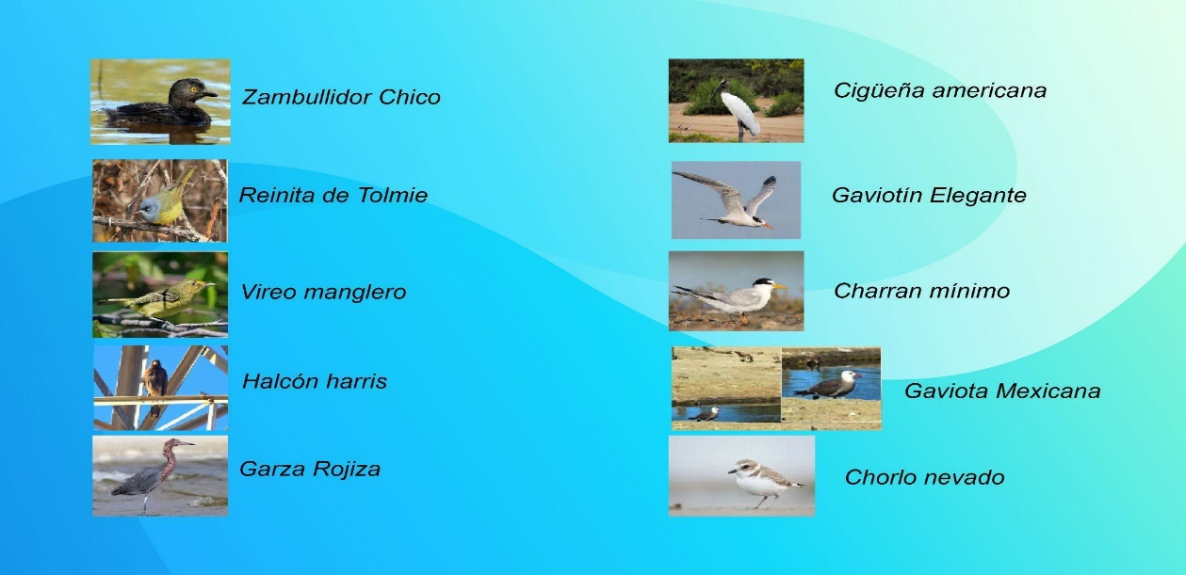
Figura 12: Nabolim jóa ania jiapsame bexsi bitwame ju ámbito Ekológiko jum AoI

Serbiisiom ekosistémikom tiame
Siime nawwi, 15 serbiisiom ekositemikom ama bitwak (SE); nayki jum aprobisiónamiento tiame, nayki kulturalesim ento woybúsan regulasión/apoyo ti tettiawapo.
Jume serbiisiom de aprovisionamiento tiame buiam etwame bétana nooka, eechim ama jiibua béchiibo ento wate eechim nenki béchiibo ento ket nabolim bukwapo, tua wakasim ento chibam suayawamta tekilim. Wate serbiision de probision tiame tua Bahía de Ohuirapo ento wate hábitam ama ka mekka anem, juyya ento wate rekursom naturalesim tettiawame béchiibo (kutchum/buawame baawepo yew weeme). Íme serbiisiom tiame kaibum ama tattiana ikay proyektota ama yexteko o watemmew bicha tuuwamta weeyo karam am taktirianake.
Jume serbiisiom de regulasión tiame ento wame apooyom ju ekosistema marino kostero tiapo bétana yew weeme ento ju Bahía de Ohuira bétana, Proyektota yextenakeypo ka mekka tawalame, jum juyya hábitats de manglaresim tiame jume baawe chijaktiriam bea ayukakme (maarem bia órekame), buiata ka sisimtuame ento joarammew bicha tuysi amew tawalamew baawe mayoak jokameme béchiibo. Kaibu tuk am taktirianake i proyekto bejja ama yexteko, jiba bem ama emo aniaawim íme serbiisiom bétana jibam am jipunake.
Wame serbiisiom kulturaalesim ju yoremta sualew nooka ju balor espiritual ento estétiko uxyolisi bittuwamta ama bittwa jum Bahía de Ohuirata machiakaw naateka. Jume buia yooriwamta ento kia ániat bittumta, bem taayarim, bem yorem paskom ama yoorisi bitwak. ímë Serbiisiom Ekosistemikom ebaluasion prioritaariom ju ebaluasionta béchiibo, bejasu wame bátooram mekka bétana ama yájako jume yorem tradisionim uttiriatam a uwwasimnake junne, juka yoremnokta, bem taayarim migrantem ama yájako, ento wame impaktom bisualem ento uxyori paariam jum proyektotamak chaasimewi cheem ju juka yorem anwamta ento buia ániatamak ento ju valor estetiko tiamtamaki (wame ama tuysi aanake ento wame sektorim turistikom bechiibo.)

Entorno socioeconómico tiame

Demografia tiame
Ju Proyekto tua Sinaloa buía estaadopo kattek, Ahome munisiipiopo, ento jak 459,310 nuxmiam jiapsapo ju 2020po. Ju Área de Influensia Direkta del Proyekto ti tettiawame, tua proyektota tekilimpo tawame, íme asentamientom tiame ama bittwak Ejido Rosendo G. Castro, Topolobampo ento Ejido Topolobampo. Katim tua lemosmo emo am taktia machileypo tawaka. Jueneli ketchi wate 10 komunidaadesim ento wépuu buere joara ciudad tiame Mochim tewakame indirektamentepo textinake. Siime nawwi bejja 315,500 nuxmiam proyekto am taxtinake.
Ju migrasión tiame Ahomemmew bicha ka tua jayki ento wame tekipanualéerom Mochimmpo aneme, chee juebenaka ímïrim joome Sinaloa estaadopo jak ka tua mekkariapo. Eláposu ju migrasión ími Méjiko buiapo jikaw weyye, tem Estados Unidow bicham katchaka ento wate paisem jum Organización para la Cooperación ento ju Desarrollo Económicos (OCDE) bétana, jume tekilim ími Moochimpo ayukame jume júubua yóyootum am tewlataka bejan katin napat sékana bicha sasaka, bejasu jume inbersionistam multinasionalem tiame tekilim ími yóoturiasime
Ju yorinokki chee ama nokwa ími Ahomempo, bejasu wate nookim ju yorem maayo, tarahumara ento náhuatl katim tua juebenaka a nooka.
Batte siimetaka katolikomme, wate entok protestastem ebangélikomme. Enriapo wate gruupom indigeenam bem tradisionimim táabuitesime wooy religionimim sualesime, ju katolisismo tiamta nawim a kuutiasime wate reliogionimmaki.
Jume baloorem kulturaalesim tiame tuam bem papaxkompo a yew bibittua, ento kia yorem ánwamta jak junne bitnake ento ju tampora sinaloense jiawim ka yew beaka. Wame tiopom, buere kaarim ento siitiom arkeologikom tiame bem yooriwamta jípure jak junne, tem katim siitiom histórikom o arkeológikom ama teywak jum Aol Direktapo.
Te ju 25.3% nuxmiam ama naw jiapsame ími Ahomempo ammali jiokot jowwak jum 2020po ento ju 2.4% tua jiokot jowwak, ju área del Proyekto ti tettiawame tua baja marginasiómpo yuktiawak chee ama ka mekka ju poblasión bulnerablem ti tettiawame. Juneltaka junne, amáarim aika wate gruupom bulnerablem tiame ju PAC waixwakum. Imërimme, ölam, nuxmiam jita kökoammak yewmachilamtaka, joam jaamchim bempola emo aníame, jume ka tótomeka ento jume yorem joaram. Tua 2020po, ju 5% bátooram ími Ahome jítta kökoammak yew machilatukay. Jume bátooram unna yoyyooturim ju 25% naw yumaria wépuu PAC waixwakum ento jume jowwam jaamuchim jiba bempola emo aniame juka 30% beppa ama yumaria jum woxmamni yoarampo ili jachin ame weenake proyektotapo yumanakeypo.

Indiigenam pueblom
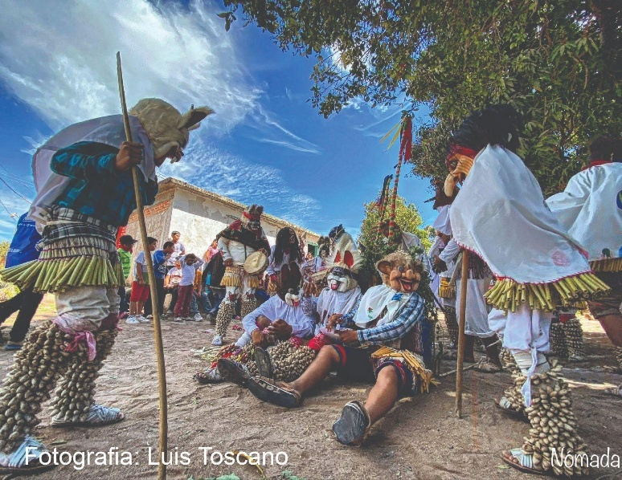
Méjiko buia ánia juebena nuxmiam indiigenan jípure ími ániapo (figura 16), juneltaka junne, jume ama nésaweme yauchiam ento tiopom nésaweme, katim yoremtaka ama nésawe (yorem ániapo, ju nooki yori, wame ka yorem joarampo joakame ento katim yorem anwamta yoore, wame tradicionim ento jachin yoremem am naw emo kalaktiwamta). Sinaloaapo, jume gruupo indiigenam Mayo-Yorememme, jume tepehuanes sur bétana ento jume tarahumaram. Ahomempo, 3,761 bátooram emom afromejikanom tiyya o afrodescendientemme ento jak 13,733 bátooram emom indíigena tiyya. Ento, 4,400 wépuu indíigena nookim nookaka ama aane. Jum waixwa joarampo proyektotaw yumanakeypo, Ejido Ohuirampo ento Paredoonesimpom aane jume yoremem.
Jum Ohuirampo, jitta taayarim batnaateka weeme ento binwa sikamta bétana jume yorem ölam jibam a taaya ento bem naw animmew kia amemak ettexjoka amew a toosákasime. Yorem joarampo juka joa ánita amew chiloka ayukamtachi majim a yooreka aamak jiapsa ento baawetawim ento juka bahía Ohuiratam bexsi a yooreka a bitcha. Ju Paredoonesimpo, ju baawe ánia ket yooriwa, bejasu amarim tekipánuasimeka aamak jiápsa.
Figura 13: Indiigena pueblom yorem ánwame

Ekonomia tiame ento jáchin ama jiapsaywi
Jume chee ama jiapsiwamta weriame ími Sinaloa estaadopo tua jume buia etwame, jitta natwam nenkiwame, jume serbiisiom tiame, wame aaboxwame, ju buawame ento jiibuawame ento wame tekilim mamammia jojóowame, juka inbersión extranjera tiamtam wiike, ento juka desarrollo industrial tiamtam jikaw bicha wéria. Ahomempo, wame buia beppa siweme jume begetalem tiame ento mekka sékana bichaa bittuwamta tua exportasióntam yew chúpala, ento wasampo sisiwokim chee bemelammiam ama jichupasimeka ento tuu bämmia ama ka mekka ayukammia jiba amet jibaatesimekari, uxyorisi juka buiata siarisi bobottetua. Jume paapam cheem bexresi ama yew chupawa ento chem bexwapo ninkiwa, a sawku ento ju batchi ento jume tiriskom. Wame etléerom ka tua jaykim eechame ímerim ama jíchupa: aselgam, remolaacha, rábanom, silantro, kártamo ento sebooyam.
Kutchu tekilim ket ama bexsi maachi emo anía béchiibo ími Ahomempo, júneli jume bä koochim etwame ket ama bexsi maachi. 12 konfederasionim kuchuléeram ama aika teewa yorem joarampo ju proyektota yextenakeypo, chikti wewwéepultaka tuk jak 40 kooperatiibam aw chaasime. Ju turismo tiame jikaw weyye, tua Topolobampopo ento Mochimpo, juebenakam aabo yayájame nasionalesimme. Ento wa jitta natwam nunkiwapo ími Ahomempo ili tiendampo naateka ento buerem merkadom ama aika, ento jak 800 negoosiom jume industriammak tekipanuame ento Mochimpo mayualew bicha. Juebena empreesam buawamta jojoammaki naw tekilta yew böjoriasime ento jitta nenkiwamta ama bittu, juneli ketchi jume serbisiom públikom tiame, bem instalasionim tiame tua Mochimpo jooka.
Ju 2020po, ju 60% bátooram Ahomempo joakame woxmamni ama mamni wasuktiriam beppa aane bejjan tuysi tekipapanua. Jum 2021po, jume jaamuchim tekipanualéeram ími Méjiko merkado laboralpo jak 49.1% yumariakay. Ento jak 60% jaamuchim katim seguuro sosialtam jípure bem tekipanuawapo ento katim tuusi bebextuawa.

Buiyya
Ju Proyekto buia waasam nesitaarua bejjam awri baix sistemampo amani: buiam publikam, pribaadam ento ejidalesim. 2018po naateka, ju Proyekto bejja 152.14 hektaaream nuula, cheem buia ejidalesimme ento pribaadamme. Júneli ketchi 15.08 hektaaream públikam te ejiido akuerdompo amani ama wam yew katbéchiibo wate buia ejiidaalemmew bicha. Ju buiam jinnuwapo naxmachisi yáari, ento a bexremta beppa jinnuwa jum proceso "bendedor dispuesto, komprador dispuesto" nookimpo amani.

Ka kókoriwame, emo suayawame ento nuxmiam lútuuriam komunidampo
Ju sistema de salud mejikano tiame baix komponentem jípure: wépuu plan de seguuro sosial tekilpo yew weeme, asistensia públika tiame wame ka seguurota jípureme béchiibo wepuu pla de proteksion financiera tiapo amani ento wepuu komponente de salud sector pribaado bétana weeme. Jak 81% bátooram Ahomempo joakame seguurotam media nacional tiamta beppa 70%. Jume daatom ama yew bitwakame ineli jiawa, maayo mechat 2021po, Ahomempo 48 unidaadem médikamtukay jum serbisio del sector publikompo, 39 konsultam externam, 7 hospitalisasion general ento 2 hospitalisasion espesialisadam. Ju juyya jittuam Ahomempo tuysim a ujuuy batnaataka, en cheewasu katim ay emo jijitto Jume kookoam Mochimpo ento yorem joarampo, borostiriam, kataarom, ju kánser serbikouterino tiame ento pipimpo kookoa, ju tuberkulosi ento ju desnutrisión tiame. Wate jitta ka ama bem bippeaw ími munisiipiopo jume beeme jaamuchim lawti emo tómatuame ento jitta yéname.
2018po, ími Méjikopo bátoorim meewakame kia tuk 29.07 nuxmiam meewak chikti 100,000, bátooram násuku, Sinaloapo naw nassuawame ento emo meewame jikat bittuy. Jum joampo naw nassuawame ento ju karrom etbuawame chikti napat bittuy ími Ahome munisiipiopo. Júneltaka junne, jume PAC suamsi emo wériamta ama bitchak joaram násuku. Ket kaita tua karro aksidentem ama teywak.
Bem naw tastiwame nuxmiam lútuuriampo amani imi soonapo chee ama bitume, naw nanassuawamta ento wame amenaasam tiame wame migrantemmew bicha, jume jaamuchimmewi, yorem joarammew bicha, wame nuxmiam LGBTQ+ ti tettiawammew bicha ento wame bátooram jitta kookoammak yew machilame, júneli bénasi bátooram tákiawapo ento uusim tekipapanuatuawim. Muksi jabem bitwame a owtaka o jámuttaka o nawichisi aw inneewi ento ju akoso tiame (GBVH sigla ringo nokpo) jak junne bittu Méjiko paispo, ento jak 66.1% jaamuchim jitta kaa tuuwamta amew joowamta ama jiapsame, ento ju 34% kóokosi amew jowamta bem kuunam bétana. Jum 2020po ími Sinaloa buia estaadopo tokti 26 jaamuchim meewak, Ahomempo mamnika ama meewak. Ju biolensia de géenero tiame cheewasu jikay weyye jum PAC, tem katim siimem yew nánaatua.

Maxtiawame
Wame kara oosma nokame ento kara am joame Ahomempo ju 97.65% jak 15 wasuktiriam beppa aneme ama teywak. Jak wepuu kuarta parte tiame yoyyoowem juka preparatooriata chúpala, ento ju 17.8% kialim juka sekundaariata yew chúpala. Batte siime wame yorem joarampo joakame Aol primaariatam yew chúpala. Wa tasa de alfabetisasion tiame imi joarampo, ket nivel munisipalim bénasi weyye, jum 96% promedio tiene ama tewri.

Infraestruktuura social tiame
Ju bä tuurim potablem Mochimmew béchiibo ento wame komunidaadem jun área de influesiapo jokame, baix preesam bétana weyye ento ju bä baix planta potabilizadooremew chibextiawa kanaalimpo amani. Promeediompo jak 94% joam red públikaw, entokim katim juebenna jume jowwam ka bäka tawakame. Jume komunidad yahuchiam aki am bäm tuuri tiyya ento wanay ikay jiosiata yaaway kaita ama jachinasi bittuy bäm bétana elaposu wakia mechampo junne. Te jibba juebenakam katim yabempo bä jéjeeye.
Chukta mekka wootiawame batte siime Ahome munisiipiopo naw totoixwa; juneltaka junne, jibba ama naw yeyexte ju chukki munisiipiompo, joarampo chee ka jaychika chee junne.
Siime jume joam juka taixmachiriata jípure jakun bem yumaw nukisi ento juebenaka jum área de influensiapo tawalame (PAC) bétana taix wïmme chaaka.
Ju red vial tiame bö principal ju karreteera Mochis-Topolobammew bicha bookame, ketune tuuri, ara at kattu. Júneltaka junne, ju (PAC) bétana, juebena böm aw yew chachattu ka pabimentoka.
Batte siime nuxmiam komunidaadempo joakame tua área de influensiapo tawalame (PAC) telefonotam entokim internet wïm uttesi ama jipure.

Impaktom bitwame ento jáchim am tuutenakeywi

Jáchim juka ebaluasiónta yaanake jum joa ániat ento bátooram nax kateepo
Ju metodología tiame ju EIAS bétana batte jum MIAta benna.
Jume impaktom tiame chikti proyekto waraktimpo bittwak. Ímërim ama bitwak
Entorno físico ánia natechikola ayukamtachi
Entorno biológico ánia natechikola jiápsawame
Entorno socioeconómico ánia natechikola jáchim emo ániawi.

Ju ebaluasión tiame jum impakto bétana ket jitta ka tuuri ama ame bea yew bobotte (ímë bénasi, jitta wootiawame, eetchim nasontewame, teewka ánia bétana weeme) ento wame impaktom fronteriisom/akumulatiibom ket am ebaluaaruasime ikay jiosiata yaawayo. Ju línea de transmisión tiame ket ama ebaluaaruawak kia proyektotaw a wixjutesim béchiibo.
Ju tabla 3 tua juka ama bitwamta nooka jum MIApo ento ju EIASpo. Wame tewelisi yókarim tuam MIApo ento ju EIASpo estudiaruawak. Wame siarisi yokarim beja ultiimopo yaawak te ka MIApo. Í EIAS jita ama teywakamta nooka jum MIA betana ento wate información ket ama yew sikame ju estuudiompo ento wate tekilim wasampo yaawakame jum 2021po.
Tabla 3: Lébe jióxti jume ama bitwakame jum MIApo ento ju EIASpo
Chee ama bittume | Wame ama bitwakame jum MIApo |  | Wame ama bitwakame jum EIASpo
Entorno físico ánia natechikola ayukamtachi | Tuu jeeka bétana
Entorno físico ánia natechikola ayukamtachi | Muksi jiawim ento buia aw yoyoamme bétana
Entorno físico ánia natechikola ayukamtachi | Páaria siáari ento at chikola bitume bétana
Entorno físico ánia natechikola ayukamtachi | Geologia, geomorfología ento jume rieswom geologikom
Entorno físico ánia natechikola ayukamtachi | Buia páaria
Entorno físico ánia natechikola ayukamtachi | Bäm bétana (buiat jikat ento bétukum kom buiteme)
Entorno biológico ánia natechikola jiápsawame | Juyya ánia |  | Biodibersidad tiame
Entorno biológico ánia natechikola jiápsawame |  |  | Ekorregionim tieme
Entorno biológico ánia natechikola jiápsawame |  |  | Páariam nakrim
Entorno biológico ánia natechikola jiápsawame | Nábolim ánia |  | Nabolim joampo ento náyooterimpo
Entorno biológico ánia natechikola jiápsawame |  |  | Nabolim joampo jiokot bitume ento juebena jiapsiwampo chee jinnew machisi bittume
Entorno biológico ánia natechikola jiápsawame |  |  | Nabolim sékana bétana yew yebixlame
Entorno socioeconómico ánia natechikola jáchim emo ániawi. | Páaria siari | akuikultuura | Yahuchiam ento tékilim puxbaw bicha yew katbéchiibo | Bátooram lútuuriam
Entorno socioeconómico ánia natechikola jáchim emo ániawi. | Demografia | Turismo tiame | Bátooram (ama cambio demográfico ento ju migración tiame) | Comunidad, suamsi emo nuuyepo.  Nakwampo ento naw jiápsapo
Entorno socioeconómico ánia natechikola jáchim emo ániawi. | Indígena pueblom | Comercio tiame | Bátooram (ama cambio demográfico ento ju migración tiame) | Patrimoonio kultural tiame
Entorno socioeconómico ánia natechikola jáchim emo ániawi. | Serbiisiom | industriam | Indíigena joam, nooki ento bem sualwame | Gruupom chee poloobesi joakame
Entorno socioeconómico ánia natechikola jáchim emo ániawi. | Vulneravilidad tiame | Infraestruktuuram (portuaariam, comunicacionim taix machiria,  bäm tuutewapo) | Alhéewame (bäm, jitta tuutewampo ento yun jitta mekka wootiarim) | Yorem joaram
Entorno socioeconómico ánia natechikola jáchim emo ániawi. | Tékilim |  | Taix machiariaw lútuuriam, kaarimmewi ento infraestruktuuram sosialesimmewi | Genero (naw nassuawi ento muksi bitwampo jitta genero aw tuurepo bechiibo)
Entorno socioeconómico ánia natechikola jáchim emo ániawi. | Eechim | Kuchum yew wikwame | Educacion ento kompetensiam tiame
Entorno socioeconómico ánia natechikola jáchim emo ániawi. | Eechim | Kuchum yew wikwame | Economia ento aw anía béchiibo (siime wame uttiaka tekipánuame) | Serbiisiom ekosistémikom
 |  |  |  | Turismo tiame
Entorno socioeconómico ánia natechikola jáchim emo ániawi. | Eechim | Kuchum yew wikwame | Jitta jípuuwapo ento jiokot kaita jípuwapo | Jume newosiom lokalesim
Entorno socioeconómico ánia natechikola jáchim emo ániawi. | Eechim | Kuchum yew wikwame | Etwáme ento nabolim butwame ento kuchu suawame | Jume newosiom lokalesim
 |  |  |  | Buiammet jitta joowamtachi, attiawamta ento impakto buiammewi

Magnitud de impakto tiame
Jákun núkisi juka impaktota a yumanakeyywi a uttirampo a junérianake (Jáchin lawtipo jitta taabuitenake), ju binnwaturia (ju tiempo) impaktota a binnwatunakeywi ento jaykisi (wée iateko). Jume kriteriom tiame jume nayki graadom de magnitud tiame béchiibo ju impaktopo yew weeme, ínelim naykimteri 1 (lemaspo koomi) 4 (mexjikachi), tua wame efektom negatiibom tiame ama bitchimeka. Ento ket, waka tuuwamta ama naykia béchiibo ju 0 ama bittwak, jume efektom benefisiosom (positiibom) tiame yew bittebo.

Reseptoorim sálistiwamta junéria béchiibo
Juka impakto tiamta júneri béchiibo, jume arawem a yawwak tuysi at suaka ento bem kobba öriampo yew weeymaki reseptor tiamtaw bicha o jitta ama nasonterituko, ento bem tekililm yukktiarimpo jibba, lokalesim, regionalesim, nasionalesim ento internasionalesimpo bem yuktiarimpo, joarammew bicha bexsi machisi bittume ento bem tómita kobáapo. Jume bátooram jitta innewapo, bem joampo, bem joarampo o gruupo naw aneme, akim a ebaluaruak juka taabuisi bem jitta mabetaw bippeakari, ento bem innewamta ama bitwak, júneli ketchi juka ka tuuwata mekka emo a taktianakeywi ket ama bitwak. Ju sensibilidad de los reseptorem tiame nayki kategoríampo amani bitwak, 1 (lemaspo koomi) 4 (mexjikachi).

Impaktota bexsi bitwapo
Ju ebaluasion wooy faktooresim ama wéria: Jáchin machisi uttiakawwi (aw taabuiteme) ento ju sensibilidad del reseptor tiame (jáchin aw weenakeysi) jume wooyika ju eskaala 1 ento 4. Imë siime nawwi juka jáchin ju impaktota a yumanakew juneria béchiibo juka informasionta matriz tiapo naw yechatunake júneli bejja junakiachisi a yew bittewapo, waka obiachisi bittubáremta amet juuneaka a tawasimnake béchiibo Figura 17.

Figura 14: Matris de signifikankia tiame
Ju ebaluasión global tiame a bexsi machiariapo chikti joa ániata wéepo ento sosialpo ínel bitwak, chee machisi bittume, ka tua lemaspo, kom weepo, kaachin maachi. Wame impaktom chee machisi bittume akim am “signifikatiibom” tiyya enokim jáchin mekka bicha am taktianakeywim tekilim wáatia. Wame, impaktom menorem o insignifikantem tiame katim mediidam de mitigasión tiamtam wáatia, te jibba watem ara bem rutuktiawamta wáatia bejja ikay impaktota a kaitatunake béchiibo.

Jáchin jitta ka tuuwamta mekka a taktianakeywi mediidam tiame
Ímë mediidam de mitigasiónim ama teknake wame impaktom negatiibom béchiibo ento moderaadompo yuktiarim ento wate mediidam ikay ka tuuwamta rutuktia béchiibo ama yaanake, jume impaktom positiibom tiame jikaw surustia béchiibo. Jáchim am rutuktianakeywi saw jibba weenake (ka a yaanake, kom a weetuanake, a tuutenake, jitta ama miknake ka tomiy jibba) tua mediidam tuysi amew wechemta teako, beja waka ka tuysi weenakeywi a tuutenake, impaktom negatiibom tuchanake, ka chúkula am tuutekanake béchiibo. Íme mediidam de mitigasión ti tettiawame wame kompromiisom medioambientalesim ento sosialesim ju proyekto bétana weeme am bexsi joowa.

Impaktom residualesim tiame
Ju evaluación jum impaktom residualesim tiame junéria béchiibo, tua mediidam tuurim ama joowanta nooka, ka ama am yew mojaktinake béchiibo, am tuute bechiibo ento wame impaktom adversom tiame ama jariw béchiibo. Jume impaktom residualesim bat ama bitwakawi moderada o chee a beppa, tuysim at emo koba kaxnaka bibitwa ento mediidam de mitigasiónim espesifikam adisionalesim wáatia juka ka tuuwamta kom a weenake béchiibo. Wate mediidam “adisionalesim” ama yaawak elaposu bem significansia tiame “moderado yuktiataka junne” o kom bicha.

Impaktom akumulatiibom tiame
Jume impaktom akumulatiibom tiame jume efektom susesiibom, inkrementablesimpo o kombinaadom tiame proyektom bétana o jitta aktibidadpo yew weeme, ket waate ama amew chachattu, existentem, planifikaadom o rasonablem puxbaw bicha am bittnakeypo. Ebaluasión de impaktom akumulatiibom yaawak (CIA, siglam ringo nokpo) jum EIAS bétana jak 15 km buekaariapo ju Proyektota a yextenakeypo naateka, área de estuudio ento proyektota tekipanuasuw nukisi. Íme komponentem ama bex yaawak (VC) ento wame fuenten de paktom akumulatiibom tiame (SCI. Siglam ringo nokpo), ento nawwamta bem bichamta ket ama ebaluaaruawak jum Proyekto Mexinoltaw bicha ketchi, jume impaktom akumulatiibom ama am yew mojaktinakew júneria béchiibo.
Juebena impaktom akumulatiibom tiame ama teywak í proyektopo ento watempo LIC, ímë: Jume instalasionim asosiadam tiame; aktibidaadem beja yaarimpo ento enriapo joowampo enriapo ketune ániam jayti joowa ento prebistom CV, maasem jume tekilim Puerto Topolobampo joowampo; desarroyom planifikaadom de terserom tiame jum Complejo Topolobampo de Gas ento Petroquimica de Occidente, ju Gas Natural Licuado ju Vista Pacífico; ento wate desarrollo inducido de instalasionim ento serbiiisiom ti tettiwame. Jume VC ka tuysi amew weeme ímërimme: ju ánia, ju ekonomía ento naw bátooram ropoktiwame, ju infraestruktuura tiame ento wame serbiisiom, joampo alhéewame, yanti ánwapo ento ju patrimoonio kultural.
Jak taapo jume impaktom akumulatibom signifikatiibom yew machia báreeyo, o kia mediidam prebentiibampo jum impaktom akumulatiibom no signifikatiibom, mediidam de mitigasión adisionalesim ama naw jinabakwa, chee mediidam de gestiónim o monitorem beppa ento ju Transition Industries am tekipanuataytinake siime jume impaktom Proyektopo yew wemta ama am kaitatunake béchiibo. En ento lébela jioxti imi weyye jume mediidam de mitigasiónim táaya bechiibo.

Lébela jióxti jume impaktom ambientalesim, sosialesim ento mediidam de mitigasiónim bétana
Ju ebaluasión impaktom bétana, jume mediidam de mitigasiónim ento de seguimientom tiame tuysi bitchimeka, ikay yew buisse jume impaktom residualesim tuk katim lemaspo jinwa maachi teewa, bejasu jum nibel de signifikasión tiame “menor”po ama yew siika.
Ju MIA ento ju EIAS kaita jitta jáchiinak ama tewwak yun importansia kara ama rutuktiwamta ka ama uttesi teywak juka Proyektota kara ama kom yextena machisi jum medioambientalpo ento sosialpo naateka.
Tabla 4: Wépuu lébe nooki ama yew bittua jume impaktom positiibom bétana ento jume mediidam chee tuulisi am yecha béchiibo jum MIA ento ju EIASpo emoam yaa rowlapo naateka.
Tabla 4: Jume efektom positiibom ento mediidam chee tuusi rutuktia béchiibo
A mabétame bexsi bitwa | Proyekto tékilim | Impakto bétana nookim | Tékilim chee tuysi a yecha o a rutuktia béchiibo
Konstruksión waraktim
Ekonomia tiame | Jitta jínnuwapo ento serbisiom lokalesim wame empreesam regionalesim ento lokalesimmew tekipanua bechiibo. | Benefiision ekonomikom empreesam ento ekonomia lokalesim béchiibo | - Naw tekipanuamta ju Proyekto ento wame redes empresarialem lokalesimmak nawwi, jum CODESIN (Consejo de Desarrollo Económico de Sinaloa).  - Jume organisasionim empresarialesim lokalesim jibba aamak tekipanuanake kontratistammaki.  - Wame oportunidadem negosiom béchiibo ento tekipanua béchiibo jibam yew bittebonake.  - Kompromiiso ama ayunake jitta jinnu béchiibo, serbiisiom proveedorem lokalesimmew bicha  - Alianzam ama yaanake ju universidadem ento institusionimmaki maxtiawame jitta inbestigasionim, kapasitacion ento desarrollom naw tekipanua béchiibo.  - Jume requisiitom espesífikom ama naykiana jume kontratistam yumalasi am jípunake béchiibo, jitta jinnuwapo, tekipánualeerom tákiawapo, ento ju desarrollo de kapasidadem; ento kontraatom tuysi bitnake jume probeedorem lokalesim ento nasionalesim tuysi ama yew pua béchiibo.
Tákiawame ento jittasu chee ara joowame | Tékilim ayuako | Tékilim ama ka mekka lokal tiamta jaatia béchiibo | - Objetiibom lokalesim de kontratasion ento formasiónim.  - Jáchim ama tekilpo tákiana kontraatom juniakiachisi bittumpo amani, étaporim, ka obiachim ento tua tekipanualeerom lokaalesis bat ama tákiana jume mam tekipanualeerom no kalifikaadam chee junne (manual) proyektota yextenakeypo.  - Wame estadístikam bitnake joarampo yew weeme, indígena pueblompo (PI), ju genero tiame, ju nivel de kompetensiam ento ju diskapasidad tiame.  - Naw emo jikkaixna jume dirigentem (PI) naateka ento wame gruupom bulnerablemmew jaabuekame, jáchisum emom texjoanakeywi jitta tekilim ayuak bétana.  - Buere maxtikaarim unibersidaadem lokalesimmak tuysi emo jikkajaka ento wame establecimientom edukatiibom lokalesimpo juka desarrollo tiamta ento juka disponibilidad kapasitasionim ama anía bechiibo.  - Objetiibom prograamam tékipanualéerom kontratistam béchiibo tuysi am maxtianakeypo.  - Jume tekipanualeerom sertifikadom o referensiam tiamtam ama maknake bem kontraatota yew yumako.  - Jume tekipanualeerom aram bem innewamta ama yew buisse jum proyektota tekipanuawapo.
Waraktim bejja tekipanua naatepo
Ekonomia tiame | Impuestom proyekto bétana bextuarim ento sertifikaadom taij machiriam jinnuwapo | Ingreesom estataalesim chee yootuame ento ju inbersión nacional jum energiam renobablempo | - Agensiam gubernamentaalesimmak lokalesim ento nacionalesimmak naw tekipanuawapo jume komunidadesimpo juka inbersión tiamta ju ingresom fiskaalem proyekto bétana ama yew wemtachi.
Tákiawame ento jittasu chee ara joowame | Tékilim ayuako | Ingreesom, kompetensiam ento empleabilidad joampo tekipanuawapo | - Bátooram tuysi maxtiawame formasión profesional tiapo ento tékilim puxbaw bicha am yew kannakewpo am ánia béchiibo.  - Keeje a tekipanua naateyo bat tuysi ama maxtianake.  - Siime wame registrom de kapasitasion tiame jum tekipanualeerom bétana jum proponente del proyekto tiamtawim buisnakemme.  - Jume tekipanualeerom aram bem jitta kaa tuurew kalakosi ento a weepo amani a yew buisse.
Infraestruktuura ento serbiisiom sosialesim | Wepuu sisteema bäm tuuteme ama yecha baawa ento wame bäm kaitapo ujúuwame | Sisteeema bäm uttesi tuutemta ama yaanake | - Jume bä residualesis jáchin machisi am tuuriakaywi jum JAPAMA bétana weeme normam mejikanam ento internasionalesimpo aman jiba bitnake.

Tua Figura 18 po yew bittu jume impaktom beja chúkula mediidam amet yaasuko ento jáchin am joosimnakewi. Kaita jita impaktom adbersom residualem signifikatiibom ama bittwak (almali weeme ento chee lemaspo maachim).
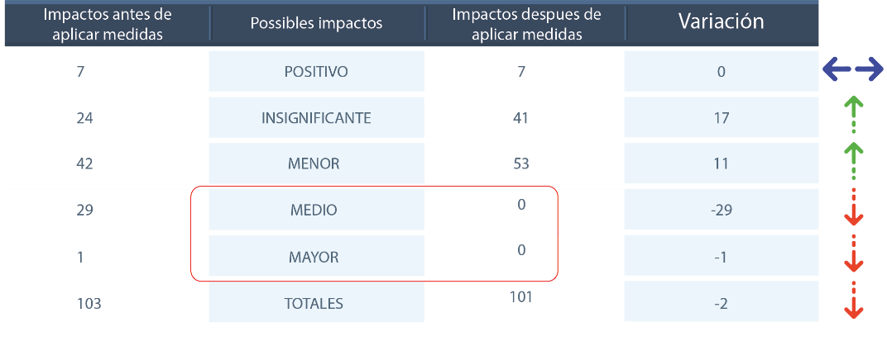
Figura 15: Nayki takariam bariasion de impaktom yew bittebo

Jum tabla 5 po lébela jioxti ama yaari jume impaktom negatiibom ento jume mediidam de mitigasión tiame ama bitbéchiibo (MIApo ento ju EIASpo yuktiarimmtaka); kia wame chee jinwa maachim ama bittu importansia, keeje mitigasionta amet yaawayo “medio o “mayor” tiempo keeje mediidam de mitigasionim at yuktiawayo. Wame impaktom bem signifikansiam preebiam mitigasioniw kia menor o insignifikante katim mediidam de mitigasiónim wáatia.
Katim impaktom adbersom residualesim ento signifikatiibom ama tewwak
Ju EIAS jak 220 mitigasion ento gestión mediidam jípura, jume MIApo yuktiarim junne. Imi nayki takariampo kia wame mediidam de metigasion claabem tiame am yew bittebo. Ju Registro/Base de Datom de Compromiiso jum Proyekto bétana aram bittu kia jiba bat a awtebonake.
Tabla 5: Lébe jióxti ama yaari jume impaktom negatiibom ento mediidam de mitigasiónim ama bitbéchiibo.
A mabétame / komponenete bexsi bitwa | Proyekto tékilim | Impakto bétana jióxterim | Mediidam de mitigasiónim chee ama bexsi bitwame | Ju impakto residual bexsi bitwa
Waraktim bejja konstruksionta naatepo
Tuu jeeka | Buia bueixwapo tuberíam tuttia béchiibo | Buia tóroochia karrom ento buia bueixwamta béchiibo | - Tua at suaka jak tua aw naatenake, jume mákinam ento jitta tekilim buia toroochiata jowame katim reseptoorimmew jeela annake.  - Pantaayam o barreram tiame sólidam tiame mexjikachim ame bia órenake tekipánuawapo o jakun nukisi am yumaawi jiba jita obram tiame jak joowamta bénaku.  - Wa së ento wate jitta komoniram jak montonakemme ka tua am wakna machiku, te am wak ik-ateko ket sékana am órenake jitta taabui ay yaabareteko, junel béchiibo wate mediidam de kontrol adisionalem adekuadam tiamim amew yaanake.  - Tua jume equiipom ama nesitaaruaw amey tekipánuanake, jitta chuktia béchiibo, jita kaxna béchiibo o nawichim ten tuysi amey tekipanuaka, ka tua toorochiata joaka, pulberisadoorim o extraktor lokal tiammaki.  - Bä tua bem waatiaw jiiba ama ujúunake ju siitiopo juka tótoochiata kom yextenake béchiibo, ka bä potablemmeyi ama bä siitinake inel ama a waatiayo.  - Ento tolbam emo patpatiame ento jitta kontenedorem tapadeeram jipureme ama ujúnake.  - Katua mexjikat tekilim yaanake ento ka tua lemaspo bandammey tekipánuanake, makinam buiata bueixbéchibo ento ammali bämia am bäsiitesimnake.  - Am bitchimnake, inspeksion regularesion pedioorika jum siitiopo insidentem wittiasimnake toroochiata joame, jitta ka ama tuureko ento wame mediidam tuu jeekata bechiibo ento toroochiata ayukaapo. | Menorpo yuktiari
Muksi jiawi | Konstruksion jume  Oleoduktom ento portuaria tekilim bicha | Muksi aw innewame  Jiawita béchiibo | - Ju makinaaria ento jume ekiipom juka Norma Oficial Mexicana NOM-080-SEMARNAT-1994, nookimpo jibba tekipánuanake, ímïrim jióxterim jakun nukisi buichiata yew puxtianake jume kaarom ento juka muksi jiawita motoorimpo yew weeme.  - Siime jum karrom, equiipom ento wame muksi jiawita suayame, tuysi tuurika ama tekipánuanake ento ka lemaspo kusisi jiame, jume fabrikantem nookimpo jibba weenake.  - Wépuu modelaado de ruido tiamta ama yaanake ento wepuu ejersisio de revisión de diseñom tiamta juka muksi jiawita júneria béchiibo jume nibelem jiawim jum konstruksiompo yew weeme jume reseptoorim jiawitam mamabetammaki. | Menorpo yuktiari
Bäm buiata beppa kom buiteme | Buiata bueixwapo tuubom ama tuttia béchiibo | Kanal mayualem buiata kom surustepo, bäm chiicha yaawapo | - Jum natwam bömpo, kanaalim jibaate béchiibo ayukampo, kechim at suayanake, kaita buia ento wate materialesim kaalimpo ka kom weenake.  - Ket méetodom espesíifikommey buita bueixna jak kanalpo perfofrasion horizontal (HDD siglam ringo nokpo) jak bäm natwam kom bubuitempo juka konstruksionta tuysi ama yaa bechiibo jume kanal jibaateriom jume metanol ento JAPAMA tubeeriam at yew boote máchiku.  - Inspeksion, mantenimiento ju integridad tiapo ento jak juchi bemélasi yaanakeypo jume estruktuuram jibaate béchiibo o dreenim ama yaatuko.  - Semana bicha weriawayo, jak naw am toixwapo, mamammia am nunuuyeyo ento am kaitatunakeypo wame materal peligroosom tiame.  - Kombustiblem a mekka jume soona sensiblem tiammewi jeela ento jume prosedimientom yuktirimpo.  - Jak jita pextichibexteko bejja lawti at tekilim yaanake (jáchin a yaanakeywi, kits de derrame tiame, kapasitasion).  - Jume techuam jum HDD bétana bämmey yaarim.  - Kaita jitta jayti machisi kom toonake kanal jijibaatewammechi o ju bahía de Ohuirapo. Mexinol ka bäm jaytimachim Bahía de Ohuirapo kom toonake; siime ju bä residualem tiame am tutenake ju planta (PTAR) Mexinol bétana.  - Wame bäm sékana bicha bébiawame jak kanaalim wójoktiwampo ju perforasion horizontal dirigiida tiapo (HDD) tuysi am suayanake ka wate bäm buia beppa ento betukriat buiteme chiicha am yaa béchiibo regulasion mejikanapo aman bitnake (permiisom). | Menorpo yuktiari
Páaria ento natechikola mekka bittume | Tékilin chukta mekka wootiawame ju konstruksion siitiopo | Jitta kaa tuuri ama yew bittu tayteko jum planta ento metanol tuberiam tekilim joowampo jume ama joakammew, tekipanualéerommew ento ju Ejido Rosendo G. Castro ento ju Isla de Patommew bicha. | - Juyya siarim ama kechawame “aream siarim” ti tettiawame tua juyya jiapsame jum waixwa jum área de konserbasión tiapo jum sitio suriw biicha.  - Juka vegetasion naturalta chee ama jinewnake (manglaarem bénasi) soona sur Proyektotaw bicha.  - Jume aream tuysi ama bitnake am desmonte baawapo, ju superfiisie tiame ka wame hektaream jum derecho de via tiamtachim beppa yew weenake permanente o temporalimpo juneli ketchi wame aream adisionalesim.  - Bejja siime juka chukta mekka wootiasuko, tuysi buia tebatta kuaktiana ili juyya ama am yootunake béchiibo. | Kaita
Joa ento juyyam jiápsapo | Desmontewame tuberiam ama tuttia metanol ento JAPAMAta béchiibo | Nabolim ento juyyam joam naturaalesim ama taaruwapo, taabuitume ento bordom joowamtachi | - Juka HDDta ama yaanake jum konstruksiónta yaaway ka tua lemaspo jume juyya ániam mée béchiibo (jume hábitat naturaalesim) ara yaawapo nukisi.  - Ama teywak “soonas prohibiidam” jume aream sensiblem tiame juyya sarcocaule, juneli ketchi wame maglaarem ama ka mekka ayukame yuktiarimtaka taawak sintammaki kaachi am yaanake o jume karrommeyi o bátooram ama jinaxreme béchiibo.  - Jakamam karrom kannakey tuysi ama yuktiana, jume rotondam tiame ento wame aream de estasionamientom jum aream beja ama yaarimpo ento ama tekipanuame texwama katim imi soonampo paakum bicha yew kannake.  - Ju huella de kosntruksionta ka tu ama bittunaw bitchimanke tua jume aream tekilimpo ento wame soonam prohibiidampo jum planes de desarroyompo jibba. kontroles rutiinam ama joosimnake ento ka kia imë areampo jiba tekilim yaanake béchiibo.  - Ento jitta ka ama tatapmachik katim desmontenakemme ka lemaspo juyyata tatap béchiibo.  - Kaa oixtam juyyammet puxtianake ento ni kaitam ama tattanake íme desmontempo ikay konstruksionta joowayo.  - Wépuu plan o protokoolo de restauración del hábitat natural tiamta ama yaanake siime wame juyya ama joomem juchi ama am yuututuanake béchiibo. Ento jume proseesom ekológikom tiame ama anía béchiibo jum áream de konstruksión ento aream de konserbasioninmpo.  - Ju rehabilitación progressiba tiame ara ama yaatuko eechimmaki (bachiam ama mismopo joakame, katim wate juyyam ka ími jometaka exotikam inbasooram tunakemme ni patogenom tiamtunakemme) bemelasi siwilam jibba.  - Tuuri buia vegetal ama ujuunake jum prosedimientompo amani ikay buiata tekipanua bechiibo. Sékana bicha yew a toixnake juka buia ama yew kootiawame ento aream desinaadampo a toixnake ento a suayaneke ju jeeka nuksimmake ento ka at yuknake béchiibo (jittay a pattianake jitta kubierta geotextil tiammaki). Buiata rurusnake ento moytinake buia namakam jum área tekipanuampo ento buia bepparia taabuik ama chibextianake lawti juyyata ama siwinake béchiibo.  - Í proyekto kia uttiaka jitta compensasion tiamta ka ama waatia bejasu kaita impakto significativo tiamta a bittuna jum biodibersidadpo ka hábitat critikopo tawalatunake juneltaka junne ju proyekto jak 10% ju huella del proyekto tiamta recompensaarua baawa, elaposu chee ka jaykisi ama nasonterituko junne. Siime iamaki ju proyekto kaibu jitta perdida neta del hábitat tiamta ama taarunake, Íme mediidam jak 6 hetaaream beekim juyyam ama jaabuanake (ili juyyam) ento juyya etchom ama etbaawa ento 6 hektaaream juyya manglarem tiame ketchi. Ento ju proyekto kaibu juyya maglaresim jiokot yaanake te kia adionalidadp ama yaabaawa. Jak tua benaku am ettbawamta ka tua witti juneriawa, buia paaria attiawamta ento buia tebammechi en juubua kimuwapo keeje witti juneriawa.  - Wepuu “área de konserbasión” tiamtam ama yuktianake jak 15 hektaaream metanol plantata katekaw suuriw bicha ento bahía de Ohuiraw chákaakum jeela. Imi paariampo juyyam jipure ento kaatim amew suanake, ento ket jitta flora natiiva tiamta ama semana bicha weriw baawa ka ju huella del proyecto a taktianake béchiibo. Wame aream zona suriw bicha ama eetwampo buita ama montobaawa jum zona nortepo ento uso agrikolampo tawanake.  - Ju Plan de Manejo de Biodiversidad tiame (BMP sigla ringo nokpo jáchin jume hábitat naturaalesim ka ama am taarunakew nookim jipure. | Menorpo yuktiari
Joa ento juyyam jiapsapo | Desmontewame tuberiam ama tuttia metanol ento JAPAMAta béchiibo | Juyyam ama desmontewame | - Ketune ke jee jitta tekilim ama naateyyo, estuudiom preebiom tiamta ama yaanake jume tuberiam bootenakeypo jitta nabolim joam ento juyya joam ama jínew béchiibo, jume espeesiem protegidam tiame chee junne. Wepuu botániko lokal tiamta ama telim yaatebonake ento keejemn tekilim naateyo, jume juyya ento nabolim markatua bechiibo am jínew ento ka sékana am toixmachik am tawarianeke béchiibo. Báchiam sékana am etbéchiibo ento tua rehubiakasionim adekudampo.  - Soonam bat tuysi bitnake jume espeesiem yew toixnakew bechiibo ento wate juyya ama joomem ama toixnake juchi ama am etnake béchiibo. | Menorpo yuktiari
Nabolim ento juyyam jiapsapo | Karrom nax rextéepo ento mákinam bebéttem | Buia toroochia ento kaa tuysi juyyamew wécheme. | - Uttia jekayo katim buiata mekka totoixna ento wate tekilim ka joonake buia toroochiata ka toboktiabéchiibo.  - Karreteerachim ama kibakwapo ama bä siitenake siime bömpo tekipanuawapo tattayo, wakiayo, juka buia toroochiata kom yextenake béchiibo, (ento komunidadem lokalesim), bäm ama ujúunake.  - Buiata nanawittepo, ento jeekay ka mekka bichaa a nuksimnakew tekilim yaanake.  - Katim tua uttia tetteninakemme jume karrom jak 30 km/horampo konstruksion karreteerampo.  - Plan de Gestion de Trafico jiiba ama yoorinake.  - Tuysi a yew bittebonake jaksum tua karrom aman kimunakeywi, am bueltanakeypo ento jaksu am toosákanakeywi. Ento tekipanualeeron texjoanake katim ime soonan paakun yew kannake. | Menorpo yuktiari
Nabolim ento juyyam jiápsapo | Konstruksión tékilim, buiata bueixwapo metanol ento JAPAMA tuuberiam toonakeypo ento kombustiiblem ujúunanpo. | Bäta sékana bicha beebiawayo ento impaktom jum juyyam ayukaapo. | - Siime juka buia ama bueixritam sékana bicha toixnake ka jita wojooriam ay tuttia baawayo tuubom toonakeypo, o simientom jita bermam tiame plantata chikola o paisajissmota yaanake waixwa areampo, ka ama ujúuna báreyo mekka a toixna juchi juyyam ama at a siwinanake béchiibo. Aram juchi ama am eecha wame juyyam wooy wasuktiampo o toroochiata kom yextenake bechiibo.  - Ento drenaajem subterráneom ama waatiayo tuysi amet suanake, jak tuberíam lemaspo baarikum yew wée báreyo ento ka bäm ama mantenake béchiibo jak tuubom tuttiarimpo jikaw weeme. | Menorpo yuktiari
Nabolim ento juyyam jiapsapo | Naw jitta puawapo, jittapo nukweriawapo, ento material de konstruksionta eeriawapo. | Wate nabolim ama kimawamta tekilim ento sékanan toixwamta béjasu bem joampo impakto negatiibom ama bittuy | - Wépuu protokoolo ama tékilim yaanake ju prebensión de espeesiem exótikam/inbasooram tiame (AIS) béchiibo weemta, ka tua lemaspo am taktia béchiibo (í bénasi, Tamarix chinensis tiame). Wári béchiibo, jume tekipanualéerom ento karro bebéttem ama yanta baksiana jak aream afektaadam tiapo jume espeesiem exotikam inbasooram anepo am yew sikaateko.  - Kia wame espeesiem lokalesim ka inbasooram etnáke. | Insignifikante teewa
Nabolim ento juyyam jiapsapo | Bátooram ama konstrusion tekilim jowame | Migración interna tiame jum proyekto impaktom adbersommaki. | - Jume tekipanualéerom aream designadampo paakum bicha ka naxkannake (jak jimyóre baawayo), katim ju “aream de konservasiónpo” tiamtaw jeela nax rextinake o Bahía de Ohuirataw yumaapo, júneli katim jume bä wikichim ama jijibuame ka mauxtunake béchiibo.  - Tekipanualéerom ama jimyóre béchiibo jekkam ama yaanake ento chukita ama nuubéchiibo tambom ama toixnake (jeeka ka am nuksimnake bechiibo am suayanake) ento chikti elakam am tuutesimnake ju jeeka ka chukta mekka bicha a roaktiasimnake béchiibo.  - Bat tuuysi tekipanaléerommak ettexjonake jak mamni minuutompo ju konserbasionim ento wame prohibisionim bétana jak ka ili juyyam siarimmet chepcheptinake (nabolim ama juyyapo joakame), íneli ketchi katim chukta mekka kia wootianake o katim taixta yaanake o ket katim kia jak juyawtenake. | Menorpo yuktiari
Nabolim ento juyyam jiápsapo | Resiiduom tiame ama bittuyo konstruksion bétana instalasionimpo, ekiipo ento makinampo ama tekipanuamme | Resiiduo naw yexteko jak nabolim ento juyyamme jeela ento impaktom jum floora prioritaariapo. | - Prosedimientom adekuadom ama yaanake jum deseechom bechiibo.  - Ju proyekto bétana kaita páariat jitta táttawamta bitbáare.  - Siime wa jitta ka tuuri ama jak yew mojaktibáreyo kom a suruktiapo jiba tekipanuabáawa, jak aksidentem hidrokarbuurom ento resiiduon jak wooteko ka peligroosom tiame mediidam de emergensiampo amani am tuutesimnake.  - Tékilim joowaapo áream de konstruksión tiapo tuysi ama suaya báawa, kaita jak aseitem, kombustiblem o lubrikantem jak wootiratunake béchiibos. Jitta material kontaminaado ama a kaitarianake kia a residuo peligroso tiakari. | Menorpo yuktiari
Nabolim ento bem jiápsapo | Nax rextiwame ento tékilim konstruksiónta bétana, bäm naw toixwamta wéria, jakun a waatiaw, jak am kimawapo ento bäm súminawamta | Bä wikichim sékana bicha am sákayo jum AIS yuktirimpo bétana ento plaagam. | - Ju protokoolo de prebensión tiame jum AIS bétana kom a wéetuanake jume espeesiem inbasooram semana toixwamta jum soonam afektaadam tiapo jum metanol tuberíam teberiampo naateka. Karromim baksiana proyektopo tekipánuame ento jum áream afektaadampo yew sasakame ju AIS yuktirimpo naateka.  - Ikay konstruksionta joowapo jume residuom kom weetuanake kaita plaagam imi soonapo ruktinake béchiibo.  - Ket wépuu programa ama tekipanuatuanake jume plaagam ka ama búurusi emo yaanake béchiibo. | Menorpo yuktiari
Alhéewame, tuysi emo wériapo ento alhée jiápsiwapo. | Chee yun karrom ama bittunake ímë konstruksion tékilimpo | Tékilim amaw tawalame, chee binwatunakeypo proyekto bétana ento seguridad bial bétana chee kom weenake bejasu chee juebena karrom ama nax kannake tekipánuaka. | - Ju Plan de Gestión del Tráfico ti tettiawame wame riesgom bichame karro tennéepo kaita jáchin ama weenake béchiibo ket ama tekilim joonake.  - Ento ju Prograama Komunitario de Seguridad Bial tiame tuysi ama tekilim joonake, ento watem texjoanake jáchim bem emo suayanakeypo jume exkueelame, uusim, ölam ento kóokorekame yew machilame.  - Ju Plan de Participación tiame jume ama naw tekipánuame bétana jáchin emo naw ruktiwamta bitnake, jum joarammaki proyektota bétana ka tuysi amew wee bétana, jum tráfiko ento wate ka tua alhéewamta wériame bétana. | Menorpo yuktiari
Alhéewame, tuysi emo wériapo ento alhée jiápsiwapo. | Cheem tekipanualeerom ama tákianake | Ju biolensia de géenero ento ju jábem muksi bitwame (GBVH) jikaw weenake, jume tekipanualéerom sékana bétana aabo yaixlam béchiibo. | - Jume organisasionim ka gobiernopo aneme (ONG) localesim, jume bátooram sosiedad sibil tiame ento ju Departamento de Asuntos de la Mujer ti tewakame juka biolensia de género tiamta naw jinabakbéchiibo.  - Juka Plan de Gestión de Riesgom tiamta ama tekipánuatuanake jum biolensia de géenero ento ju polítika de igualdad de géenero ento inklusión tiamta am taayanake béchiibo.  - Jak bem tekipanuapo ento bem konnakeypo seguurotunake ento jume jaamuchim ket bem instalasionin sékana jípunake.  - Ento wépuula ama am suayanake administradoora o asistente tiame kampamentota bitnakeywi ento jáamuchimmak tekipanuawamtat juneriaka, jáamchin kaachin eakam ama am annake bechiibo. Ento bem tekilta bétana nokbáretekom kaachim eaka ama a noknake.  - Ju prostitusion tiame ka ama bittunake bem tekipanuapo ento bem jímyóorempo.  - Wépuu jamut ama yuktiana jum biolensia de géenero tiamta ama rutuktisimnake béchiibo ento jáchin juka ka tuuwata náatuanake béchiibo ento ewilisi a böjórianakemta.  - Ento wate böm toonake jume joaram innerim jitta quejam tiame tékipanualéerom bétana junel jume jaamuchim ento wame takipanualéerom lokalesim ka bém tuurew yew buixnake béchiibo.  - Chikti jéela jeekay juka informasión tiamta ama bittchimna jachim emoam nuuyew bétana ento jume joaram bétana ento am jioxtesimnake chúkula plaanim yaabéchiibo am kaitatunake béchiibo.  - Amasu ketchi ikay ka tuusi wemta bétana informasión ento tekilim konsiensiasión tiamta bétana ama yaanake jum materia de biolensia de género ti tettiawamta bétana kontratista ofisinanpo. | Menorpo yuktiari
Alhéewame, tuysi emo wériapo ento alhée jiápsiwapo. | Cheem tekipanualeerom ama tákianake | Ju biolensia de género ento ju jábem muksi bitwame akoso Sexual tiame (GBVH) jikaw weenake waixwa tekipanualéerompo. |  | Menorpo yuktiari
Ju Patrimoonio kultural tiame | Konstruksion tékipánualéerom yew yajayo. | Amaksan jak siitiompo jum patrimonio kulturalpo impaktom ama bittuna tekipanualéerom semana soonam bétana ama yaixlam béchiibo. | - Jume medidam jibba ama bittunake jume joaram jume siitiom kulturalesimmew ara kimunake béchiibo.  - Ju Plan de Gestión del Patrimonio Cultural ti tettiawame seenu wemta ama wéria, jume siitiom kulturalesim tuysi ama suayasimnake jak a yew machiako ikay proyektota ama yaawayo.  - Jume tekipanualéerom kontratistam ento subkontratistam juneakam ama tekilim joonake jume siitiom kulturaalesim bétana jum aream del proyektota bem kapasitasionta jikkajayo. | Menorpo yuktiari
Tekilim jaatiawapo ento jita bem ara joawi. | Tekilta jaatiawapo, aw yumariawapo, ento chee tuysi aw maxtiawapo. | Jaamuchim ento öw tekilim jikaw weeme amam bem tákiawaka ento chee öw konstruksion tékilim ama bittu béchiibo. | - Entok ket wepuu espesialista lokalta ama tákiana, jume kuestionim de género tiamta bitchimnake ento estrateegiam yaawamta tekipanuanake béchiibo.  - Ju estrateegia wépuu prograamata ama wériwna juka dibersidad tiamta tekilimpo am anía béchiibo.  - Ju Plan Estratégico de Inversión Comunitaaria ti tettiawame ju joarampo mediidam jaamuchim anía béchiibo chee tuysi ama konstruksiompo am tekipanua béchiibo. í siime ju Departamento de Asuntos de la Mujer tiammak naw a tekipanuanake, jume maxtikaarim teknikam ento buere maxtikarimmaki. | Menorpo yuktiari
Infraestruktuuram ento serbiisiom sosialesim | Konstruksion tekipanualéerom tákiawapo | Chee lawti ento bettesi amew weenake jume serbiisiom ento jume infraestruktuura lokalesimmew bicha. | - Chikti elakam am bitnake jum impakto mam tekipanualéerom tiame ento kaarim yaawamta bétana, ju turismo lokalpo, jume restauraanimpo ento jimyóyorewapo.  - Jaksum am tawanakeywi ket ama binna jume tekipanualéerom bétana jum proyektota tekilim joame, ju kampamentota chee buewrusi a yaanakeypo jume tekipanualéerom chem juebena ama yájako. | Menorpo yuktiari
Jáchisum tékipánuanakeywi | konstruksionimpo tekipanualeerom tákiawame | Jume kontratistam ento subkontratistam kara jak tuulisi bem tekipanualeerom tawanakeypo bitwa | - Bem kotnakeypo jibba ama ayunake (jum kampamentompo waixwakum ento paakumtana) ento jume normam yuktirimpo ama jibam yaatunake ben kuartom, tuu bäm ama ayunake, yori mérikommew ara noytinake jáchin eateko, seberia ento tattara bétana ket ama am aníanake, júneli ketchi bem lútuuriam bexsi ama bittebonake.  - Bem tataawapo katim jayti machisi bittunake ento katim obiachisi ama kikkimunake.  - Jume kontratistam ento subcontratistam kapasitasiontam jipunake tekipanualeerom lútuuriam betana, ento jachim am yew náatuanake béchiibo bem tatawapo bétana.  - Ento kontrolesim yaanake bem kókochepo jume normam ama bexsi yaanake béchibo ento wame tebam bem jímyoorepo kechim yaatunake tekipanualéerom béchiibo (öwim o jaamuchim).  - Siime empreesam ento tekipanualeerom kapasitasionim ama maknake proyektopo aneme bem períodopo naateka bem tekipanualéerom lútuuriam ento wame mekanismos de keejam tiame.  - Ju Plan de Gestión de Seguridad ento Salud en el Trabajo tiame bem instalasiomimpo seguurotunakemme jum géenero ento ju biolensia de géenero bétana tuysim at juniaka ama annake, jak bem kochempo yaabemmak emo patpattianake, bem jijipaksiapo ento tebam bem jinyóyorepo öwim ento jaamuchim béchiibo.  - Wépuu jamut arawemta jaamuchim am nokrianakewi ama yuktiana ento komité de seguridad tiapo ket annake jume keejam ento jaamuchim nesesidadem bitnake béchiibo. | Menorpo yuktiari
Waraktim bejja tekipanua náatepo
Páariat siari ento Mekka ara bittume | Ju desarroyo kompletaado tiame ket wépuu instalasión industrial ket paariat mekka bittumtaw chaasime. | Ammali kom bitume jum kalidad ento ju integridad tiame jum páaria siaripo jume tékipanualéerommaki juka Finca Avicola, Campo Estrada, Ejido Rosendo G, Isla de Patos ento Parque Industrial Topolobampopo. | - Juka ka tuysi ama bittumta kom surustia béchiibo wépuu prograama de reforestasión tiamta ama tekipanuanake jume juyyam ama ayukammeyi juka páaria siarita juchi uxyolisi bittunake béchiibo, am suayasimake ama am yootunake bitnakew wooy wásuktiampo junne am jinew béchiibo. | kaita
Nabolim ento juyyam jiápsapo | Tekipanualéerom ama bittunake jak siitiopo. | Juyyam ama kimana ento sékana bétana weeme jum proyekto impakto bétana ka floora prioritaariaw tuysi wecheme. | - Siime jume plantapo tekipanuame kechi áream jipunake, jaksu bem jiibuanakeywi ama yaaritunake entoki katim kia bahía de Ohuiraw kimunakemme (bejasu amaw jióxterimpo yuktiari).  - Ju área de konserbasión tiame jum suuriw bicha ama suayanake ento ama naknake bátooram ka ama kimunake béchiibo bejasu tuysi at wetche 750 meetrom Proyektota katekapo jum bahía tamaki ento wepuu Plan de Manejo de Conserbasión tiame (PMC) ama tekilim yaanake ikay soonata suaya béchiibo. | Menorpo yuktiari
Nabolim ento bem joxjoapo | Taix machiriam artificial tiame juka metanol plantata tekipanuayo ento ju bö amam kimuwaapo | Wikichimmew prioritaarima muksi bippo. | - Bentanampo persianam tiame ama chaanake jum metanol plantapo machiriata ka lemaspo ama biitunake béchiibo.  - Juka taixmachiriata ama órewamta paakumtana jum soona del proyekto ti tettiawapo ket tuysi ama bitnake ento ju karreteera amam kimuwaapo ka lemaspo ama nabolimmew ento wikichimmew muksi anbéchiibo ket ama bitnake. | Menorpo yuktiari
Jáchin tékipanuanakeywi | Tekipánualeerom de operación tiame ama tákiawayo | Jachisum emo suanayanake jume tekipanualéerom metanolta joowayo (ka tuusi takawaw wécheme sustansiam nosiibam tiammewi) | - Ebaluasióntam ama yaanake jum metanol ka mekka anwayo ento jume plaanim bemélasi yaasimnake. Íme tekilim chikti taapo ama jitta joowamta ibaktia ento wame ka tua napat joowamtachi.  - I ebaluasión tiame jume mediidam de kontrol tiamim ama wéria ento jakun nukisi jitta ka tuuwamta ama yew mojaktinakew júneria béchiibo.  - Ju ebaluasión tiame am aníanake jawweyyo ento jákun tua a waatianake wepuu kontrol de la exposisión tiamta lawti a júneria béchiibo.  - Jume tekipanualeerom tuysi bitna jak metanoltaw ka mekka aneeteko ama kontrol de exposisiónim tiame ama yaanake. | Menorpo yuktiari
Ekonomia tiame | Jitta (jinuwapop) bienem ento serbiision | Jiapsiwamta jikay weepo ento jum presión tiama jume gruupom bulnerablem proyektota jitta jinnuwamta béchiibo | - Wépuu Plan de Gestión Sosial tiamta ama yaanake jume joaram sékana bicha emo wériayyo ento wame joaram bulnerablem tiame.  - Jume produktom básikom jayki am bexrew bitchimnake jume gruupo bulnerablem chee napat jijinnuwamta júneria béchiibo.  - Wepuu Plan de Contenido Lokal ti tewakame jume joaram lokalesim anáa béchiibo jak preesiom lemaxpo jikaw am yexteko. I siime jume probeedorem tiamim texwana pakem sékana jitta jinnuna ka lemaspo bexwapo jitta nenki béchiibo (buawamta bénasi) júnelim ka tua bextunakemme jum preesiom lokalesimpo. | Menorpo yuktiari
Tékilim jaatiawapo ento jitta bem ara joawi | Beja yanti tawasimepo tekipanualéerom bejja konstruksionta chupsimepo. | Tekipanualéerom kontraatom chúpawayo | - Jiban am kalakosi ettexjoriana siime proyektota yaawapo jume rekisiitom tekilim jaatia béchiibo, ju naturaleesa ammali taywarimpo ime waraktipo.  - Jáchin kaa tua lemaspo impaktom negatiibom ama bitnakeywi jume tekipanualéerom ama bem bichaawi bejja bem kontraatota chúpsuko. Wate empreesam béchiibo, siime í ettexjorim ket bem tekipanualéerom wate proyektom ími Méjikopo yaa baawammew bicha ara nuksaka béchiibo weyye.  - Ju legislasión mexikanapo akuerdom yuktiarimpo amani ento jame konbeeniom enn taapo naw tekipanuame, siime tekipanualéero texjwaritunakemme tua jak taapo bem kontraato chupnakeywi ento jak tómita ama mak eyywi bem kontraato chúpakaw béchiibo.  - Ento siime tekipanualéerom jióxsiam ama maknake, bem tuysi bem tekipanuaka béchiibo ento bem formasión tiamta ama noknake amemak ara tekilta jaatianake béchiibo.  - Ento jitta kaa tekipanualéerom tuurew ket ama bittna beja siimeta tooboktiawayo. | Menorpo yuktiari
Ebaluasion preliminar tiame ju impakto de instalasion “línea de transmisión” (ento tuysi am retuktia nokimmaki)
Hidrologia tiame | Konstruksion naatewame (pilootem ama toowayo) | Ammali kom weenake jume tuu bäm buia betukriachim buiteme o jitta bäm nuxmiammew bicha weeme ama ka mekka joakame ento wame ekosisteemam tiame | - Wepu ebaluasion de rieswom tiame ama yaanake jume pilootem tekwayo juka inpakto bäm buia betukriam jachin amew weenakew jineria béchiibo.  - Ime tekilim jume rekopilasion de daatom de referensiam tiame ama uttesi bittnake ju akuirerom bétana am buixwayo ento wame reseptoorim betana ketchi. Jume impakto suayasimnake bä buia betuk ka chiicham am yaanake jitta hormigon, semento pasta o jita lechaada tiame bechiibo ento bäm kom bubuitepom junne. Ju kontratista tiame wame rieswom bétana tuxwatunake jume mediidam bäm suayawamta ama tekipanuanake béchiibo. | Ammali ento ka tua jiwwa machisiw tasti (chikti jum EIAS tewrimpo jibba)
Biodiversidad tiame | Siime tekilim proyektota bétana | Wikichim chee ama kokko tayteko ento sochikim jum kolisionim ento elektrokusion béchiibo. | - Estuudiom espesifikom ama tekipanuanakemme jum EIAS bétana jum IFC tamaki wikichim ama tuysi bitbechiibo jume jita amaparaatom wikichim mauxtua béchiibo tuysi ama am joxjoa béchiibo ju línea de transmisión elektrikaw jeela.  - Muestreom jak am jimyorenakew juneria béchiibo  - Wepuu Plan de Gestion ento Monitoreo de Buidibersidad (BMMP) ket ama yaanake. | Ammali ento ka tua jiwwa machisiw tasti (chikti jum EIAS tewrimpo jibba)
Sosioekonomia tiame - buiam | Konstruksion tiame | Juxmiam sékana bicha yew sakayo ka bem tomeka béchiibo ento beja buiammew ka kikkimu bechiibo o kaita indemnisasion tiamta ka ama amew buixwayo. | - Jum EIAS bétana ju Linea de Transmision ju proyekto jume tomi juxmiampo kaitako ento sekaba bicha yew sakaayo ikay konstruccionta béchiibo ento buiam jiinuwapo derecho de viapo tawakame (RoW), ju Plan de Restauracion de Medios de Vida (LRP) ama yaanake keeje juka konstruccionta naateyo.  - Ju LRP jume direktriisem saw weenake jum PS5 bitrimpo amani jum IFC jioxterimpo, imiri wame nuxmiam ento comunidaadesim tómita maknakemta nooka bem emo aniapo bem a taaruka béchiibo o wate jitta kia am ania béchiibo. | Ammali ento ka tua jiwwa machisiw tasti (chikti jum EIAS tewrimpo jibba)
Sosioekonomia – alheewame ento tuusi nuxmiam naw jiapsaywi | Tekilim proyektopo joowame | Jitta ka tuurira efectos de salud tiame (ime bénasi, muksi jiawi) jun koroona ento wame kampo elektromagnetikom béchiibo ju línea de alto voltajemak nawwi, | - Wepuu ebaluasion ama yaanake ju muksi jiawirata juneria béchiibo jume normam internacionalesimpo amani tuysi a tekilim rutuktiasimbéchiibo jum EIASpo waame ento ju IFC jioxtimpo jibba.  - Ju ebaluasion nuxmiam jak ama ka mekka aneme ento wame kampo electromagnetikommew jeela frekuenciamim ama junerianake jum Comision Internaciona de Proteccion contra la Radiacion No Localizante ti tettiawampo amani.  - Ket wepuu Plan de Gestion de Salud ento Seguridad Comunitaaria ama tekipanuanake  - Juneli ket ju SEP watemmak tuysi amemak ettexjosimnake jitta bem alheewamta jak taktianakeysi jineria bechiibo ento wame mediidam de mitigacionim jiba ka koptiaka.  - Joam ániam jiawim bitchimnake ento jeekata tua konstruccionta böjoriawayo | Ammali ento ka tua jiwwa machisiw tasti (chikti jum EIAS tewrimpo jibba)
Impaktom akumulatiibom: Siime proyekto waraktiriam
Impaktom akumulatiibom | Siime tekilim ju proyekto bétana | Siime impaktom akumulatiibom signifikatiibom tiame | - Ju Transition Industries juka participaciónta bexsi bitcha, gruupo naw tepanuame ento organisasionim jum industriam bétana jume impakto bibichame ento wame rekursom prooyekto bétana ama am yew mojakti machileywi.  - Jum instalasionim bétana ju Transition Indutries mak aneme, siime faasempo proyektota yechawayo am teknake ento wame estandaresim internacionalesimpo amani tua jume Normam de Desempeñom IFC tiapo amani ju Proyekto Mexinoltamak am tekbéchiibo.  - Ju proyekto anaalisista ama yaasimejume normam mejikanammaki ento wame Normas de Desarmpeñom tiammaki ju IFC instralasionim ama yaa taytiwak naateka ju Proyekto Mexinoltamak a chaasimnake béchiibo ento tua estándares internasionalesimpo amani. Wame regulacionim o normam chee kuttilampo amani. Siime proyekto faasempo jiba bitchimnake, inel bénasi, auditoriampo amani.  - Beja juka EIAS jum línea de transmisión tiamta yumariawako ento wa Ebaluasion de Impaktom Akumulatiibo (CIA siglam ringo nokpo) Normam de Desempeñom naw wixjuteka ju IFC ento ju CIA Mexinol Proyektomaki am bitchimeka ento bemelasim am yaasimnake. | kaita
Ekonomia ento nuxmiam naw kalaktiwampo | Siime tekilim proyektopo yew wéeme | Jiapsiwamta bexreaw ento ju presión inflasionaria tiene jitta jinnuwamtachik chee tákiamta ento ju inmigrasionta proyektota béchiibo. | - Ju Proyekto juka influensia tiamta ama ujúunake siime kontratistammaki juka presión inflasionaria tiamta ka lemaspo jikaw a weenake béchiibo jum Plan de Contenido Local del Proyekto tiapo amani.  - Ju proyekto nawwam yew bittebonake jume resultadom de seguimientom tiame (jiapsiwame bexriampo ento sosioekonómikom ama bitchimeka) wate proyektommaki de tercerom tiammaki ento wepúu foorotam juka acción kolectiiba tiamta ama naw jinabakbéchiibo. Ími fooropo tiapo, merkaadom, sektorem o bienem bulnerableme ka tuysi amew wemta bétana noknake ento protokoolompo jume daatom tiame ama naw bitnake. (tattaabui buawamta bétana probeedoorim, joapo artiiculom ento wate regionimpo ka am bibinake bem waatiwi ento jitta waate). | Kaita
Ekonomia ento nuxmiam naw kalaktiwampo | Siime tekilim proyektopo yew wéeme | Wame tensionim nuxmiam násuku jikaw weeme ento wate benefiisiom wate proyektom bétana. | - Ju proyekto bem influensiam disponiblempo amani ento siime kontratistammaki naw juka alineasion tiamta naw tekipanuasimnake jume tensionim kom weetua béchiibo ento konflikto sosialesim.  - I proyekto ket wate desarroyom planifikaadom de terceerom tiammak tuysi tekipanuasimnake ento wame daatom de escala de queejam ama naw bitchimeka ento siime tuysi emo rutuktiasimnake, wa naw omtiwamta rutuktiasimna ento wame estrateegiam de komunikasionim naw bitchimnake. | kaita
Ekonomia ento nuxmiam naw kalaktiwampo | Siime tekilim proyektopo yew wéeme | Ka nanalaysi emo bittwamta jikaw weeyo ju disparidad de genero tiame chee öwim ama tákiawaka béchiibo. | - Ju proyekto bem influensiam disponiblem tuysi naw kalaktiwamta siime kontratistammaki jume mediidam similaarem tiame ama naw bitbéchiibo jume igualdad de géenero tiamta ama böjoria béchiibo, tua tuu prograamam espesífikom tiapo amani jume jaamuchim béchiibo ama tekilim yaabareme ento kapasiitasion preebiam konstruksionta tekipanua béchiibo. | kaita
Infraestrukturam ento serbiisiom tiame | Siime tekilim proyektopo yew wéeme | Lemaspo bettesi amew weeyo jum serbiisio sosialesimew ento infraestruktuurawi jume tekipanualéerom ento inmigrasionta béchiibo | - Ju proyekto ento jume kontratistam munisiipio yawchiammak tekipánuanake jum gestión de residuom tiamim ama naw bittnake ento wame kontratistam residuom peligrosom ara tekipanuame keeje juka konstruksión tékilin naateyo am tákianake.  - Ju proyekto jitta ama beeyew bittnake jakim tekipanualéerom tawanakeywi jum sektor pribadom tiame jum siime kontratista í proyektopo tekipánuame ento instalasionim asosiadampo juka jáchim jume empreesam íme nesesidadem de alojamiento tiame jáchisum at tekipapanuaywi bitbéchiibo, tua yuka proyekto tekilim joowayo.  - Ju proyekto wépuu instalasión médika tiamta ama yaatebonake ketchi jume tekipanualéerom ento bem naw aanim béchiibo.  - Ju proyekto ento jume kontratistam munisiipio yauchiammak naw tekipánuasimnake ento waate puxbaw bicha wemta desarrollom de terseerom planifikaadom tiammaki jume efektom akumulatiibom bitchim béchiibo jum jitto karimpo, maxtikarimpo ento jitta gestión de desechom tiame ento jachin am tuutenakew ka koptiasimeka. | Kaita
Alhéewame, suamsi emo nuuwame ento komunidadta suayawampo | Siime tekilim proyektopo yew wéeme | Juka biolencia de genero tiamta yootusimeyo | - Ju proyekto siime bem influencia disponiblepo amani jum proponente ju línea de transmisión tiammaki (ento jume kontratistam) jume mediidam tuysi tekbéchiibo juka biolensia de género tiamta ama a kaitatunake béchiibo jum Plan de Gestión de Riesgom de Violensia de Género tiapo amani. Ju proyekto imë instalasionimmak tekipanuanake ento waate desarrollo de terserom tiame ketchi jume nookim kaabem jak juneria ik awa anomimon tiame nawim kalaktinake juka juka biolensia de género bétana queejam tiame ento jak kaa tuysi am bittuwi. Jak jitta ka tuysi ama teywako ju proyekto kontroolesim ento mediidam ama yuktianake ju violencia de genero tiamta ama luutinake béchiibo. Ju proyekto ket wate desarrollo planificaadom tiammaki naw tekilim joosimnake ento asosiasionim joosimnake jume yauchiam lokalesimmaki, ju Departamento de Asuntos de la Mujer tiamak ento wate gruupom sosiedad sibiilim, jume organisasionim ka gobiernotamak tekipánuammaki ento jume probeedorim lokalesim tiammaki juka biolensia de género tiamta jiapsilammmak ika ka tuysi wemta naw at tekipanua béchiibo kaita jáchinak juchi biolensia de genero tiamta ama bitbechiibo. | Kaita
Patrimoonio kultural tiame | Siime tekilim proyektopo yew wéeme | Yorem sualwame kom weenake jume tekipanualéerom taabui jitta bem sualeka béchiibo | - Ju proyekto tuysi at suana watemmak diseño tiamta ento jume kursom de sensibilisasión kultural jume at juneame edukasion lokalpo amani amew a ettexjonake, ju UAIM bénasi cheem at juneaka béchiibo. | Kaita

Emergensiam ento jume rieswom joa ánia ento bátoorammew bicha
Ebentom ka ama bitrim
Ímë jitta ka tuuri ama yew machia machileko; “sechukti jak jitta ka tuuri yew mojakteko, ento ka kéchawapo, proyektopo jawwey junne ka ama a éayo (accidentem bénasi), élaposu ka ínel maachi” siime wame suseesom ka proyektopo yuktiatukom jak junem yew mamachia. Ju ebaluasión tiame watem sékana bem bitrimmaki yew tekipanua. Ímé jitta ka tuuri jitta taktiawamta ama bitwak jum joa ániapo ento bátooram alhéewapo ento tuulisi emo naw nuuwampo seguridad públika tiapo amani, íneli benasi ka ama am yew tomtinakeywi ketchi.
Siime ímë suseesom imprebistom tiame wépuu matris de ebaluasión de riesgompo aman bittwak (RAM, sigla ringo nokpo), jitta ka tuuwamta kualitatibamentepo wame rieswom imee kateworiampo amani “reputasionalimpo”, “Saludpo” ento “seguridadpo”, “ambientaalesimpo” “sosialesimpo” ento komersialesimpo”. Ju probabilidad tiame ínel yuktiawak: improbablepo ento probablepo (lemaspo improbablepo, improbablepo, posible, probable ento lemaspo probablepo, ento ju gravedad tiame inel bitwak: insignifikante a lemaspo jikat weenakewi (insignifikante, ammali, meedio, alta ento lemaspo jikat weenakeywi). Chúkula jume rieswom inel yuktiawak ilitchisi ento kriitikow tasti (ilitchisi, importantem, jinwasi ento kriitikosi). Mediidam de mitigasion tiamim ama juunaktewak siime imprebistom béchiibo.

- Wooy suseesom ka ama bitrim, riesgo “ilitchisi” po yukktiawak:
- Jitta material ama taaruwako o jitta ama wootiawako o jitta materialem peligrosom tiame ama buiapo chibexteko materialem peligrosom jak manawako.
- Eechimpo jita dañom ka ama yew mojaktimachikum yew siikaateko, nabolimpo, o wate aktibidaadempo buia wasampo jum proyekto bétana.

- Mamni suseesom ka ama bitrim, riesgo “meedio” po yuktiawak:
- Ka witti juneaka jitta material peligrosom tiame ama yew buttiako jum am ériarimpo, trokem jokaapo, ento mákina bebettempo ento jak ka mekka residuom peligrosom ayukaapo, jitta ka tuysi ama yew sikaateko o ama ropteko yukku bäyi ento buia ama chiicha ayuko, bäm buia jikat kom buiytempo o buia bétukriak weeme.
- Köokoam jábemmew chachattume jak sechukti yew booteko ento inmigrasionta béchiibo.
- Baawechi ket jitta aksidentem ama jak machiako jitta dañota yaako, o ama kokkowako.
- Ju inkumplimiento tiame kontratistam ento subkontratistas bétana waixwa proyekto instalasionimpo tekipanuame chee lawtipo ama jitta ka tuuwamta yew machituanake jak kookosi emo yaawamta o kokkowamta ama yew bittunake bem tekipanuapo.
- Metanol plantata yextenakeypo korayteritunake ento wépuu Plan de Gestión de Salud, Seguridad ento Proyeccion Comunitaaria jume konstruksion faasem joowayo ento operasionpo ju Plan de Gestion Ambiental ento Sosial (PMAS) obram sibiilem proyekto siitiopo, jume instalasionim portuaariam, jume karreteeram ama kimuwapo o jume tubom naw toixwapo ket aksidentem yaanake o jabe nuxmia ama mukukateko o jabe terseero komunidadpo joometaka.

- Wépuu suseeso ka ama bitrim, katim riesgo kriitiko po yuktiawak.
- Karrom tennéepo nat kuaktiwapo, kökosi jabem yaawapo, o jabe ama mukuko, o jak kia wokimmia ama weeka jak karro at yew buiteko.

- Wepuu suseeso imprebisto tiame jum riesgo krítikopo kaa ama yuktiawak.

Ebaluasión kuantitatiiba rieswom bétana
Jum proseeso de ebaluasion jum proseesom imprebistom tiame bétana, wépuu ebaluasión kuantitativa de riesgos tiame (QRA siglam ringo nokpo) ama yaawak, wame essenaariom de evento riesgom ama bitbéchiibo jum metanol plantapo ento ju infraestruktuura asosiada bétana. Ju QRA senu wenta jokjajamseka rieswom tekipanualéerom proyektopo tekipanuame bétana kia nuxmiampo publikom tiame bechiibo, metanol plantata, tuberiam ento barkom deskargapo tekilim joowanta béchiibo.
Í QRA yaawak juka mauxsi machisi bittumta ama bitbechiibo, jítta buere taxjim, ento jítta gas ama yew pextiwamta ama yew bittu machileywi jak Contensionta Taaruwako (LOC siglam ringo nokpo). Ju ebaluasion tua eskaalapo ento jakun yew tastasti a yumanakeywi jiwwa machisi waixwakum ento paakumtana tua ama tekipanuawak.

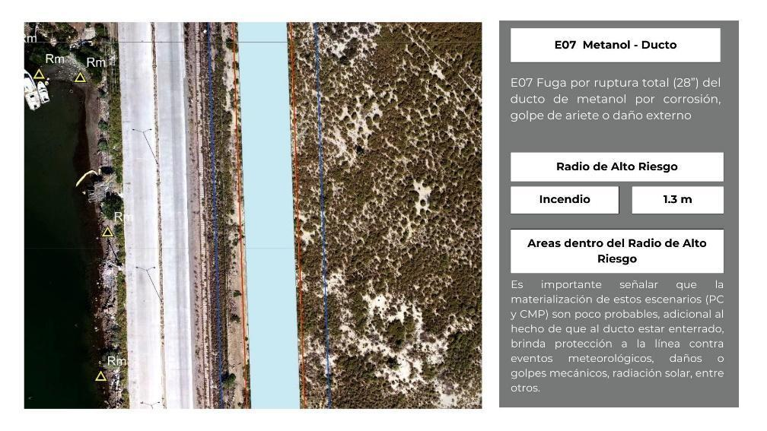
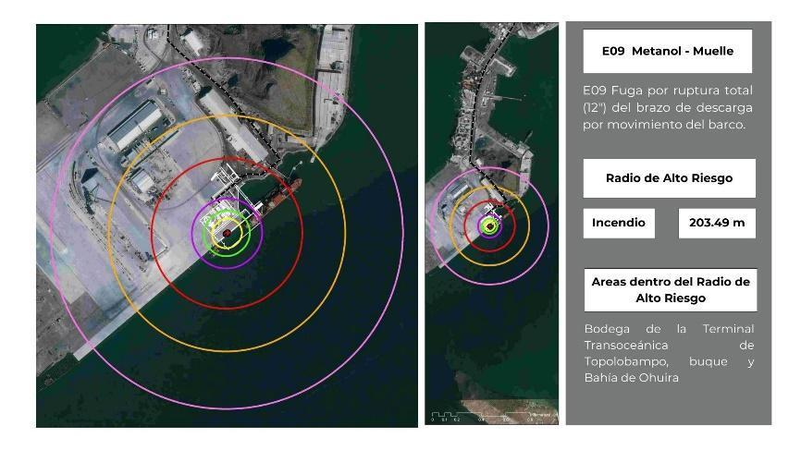
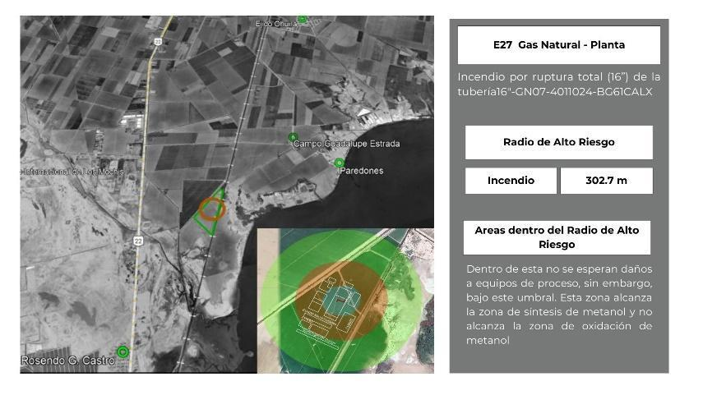
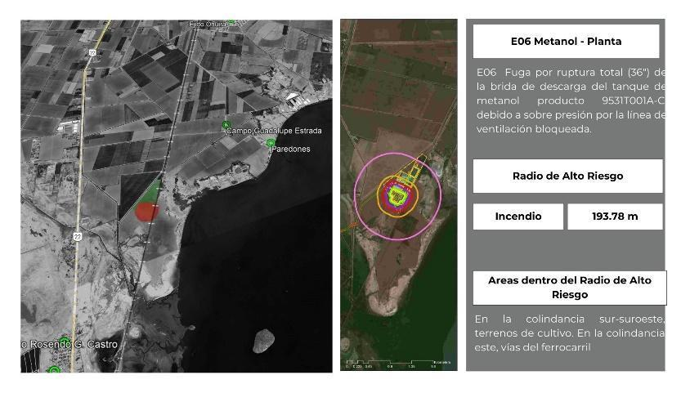
Jume resultaadom tiame ju QRA nawim chaasime jum ERA resultaadommaki (figura 19pe a bitcha) kaita impaktom signifikatiibom sitio paakumtana riesgom tewrimpo. Siime wame impaktom potensialim tiame riesgom tua jak am yumaapo tasti jibam bittwak ento ju infraestruktuura asosiadapo.
Figura 16: Resultaadom jum ebaluasion kuantitatiiba de rieswompo yew sikame
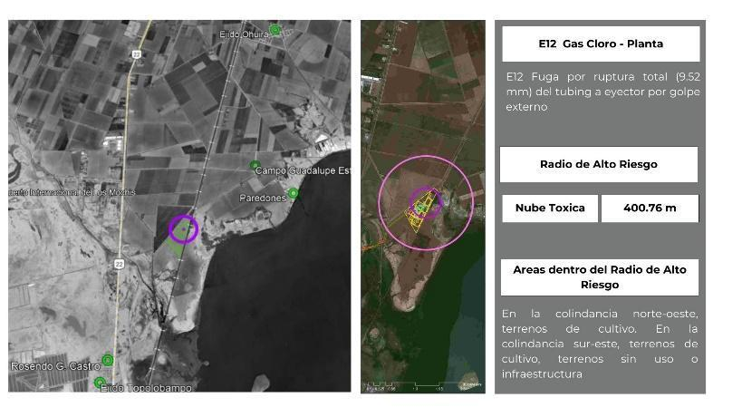
Plan jitta járiwwapo, monitore ambiental tiame ento sosialpo.
Jume impaktom ambientalesim ento sosialesim jibba proyektota tekipanuay amarim bittnake jum wépuu sistema de gestión ambientalpo ento sosialpo amani (SGAS), yun plaanim de gestionim ento seguimientom ambientaalesis ento sosialesim ama wéria (ESMMP) siime wame kompromiisom ju EIASta mabétaka béchiibo. Ime plaanem ama ujúunakemme chee jume impakto negatiibom kom surustia béchiibo jiba ama am mojaktibareyo ento wame impakto positiibom tiame chee ama úttesi am tawanake béchiibo. Jum Figura 20po buere jiósiam yew bittebo dokumentom preeliminaarem klaabem tiame jum ESMMP bétana konstruksiónpo
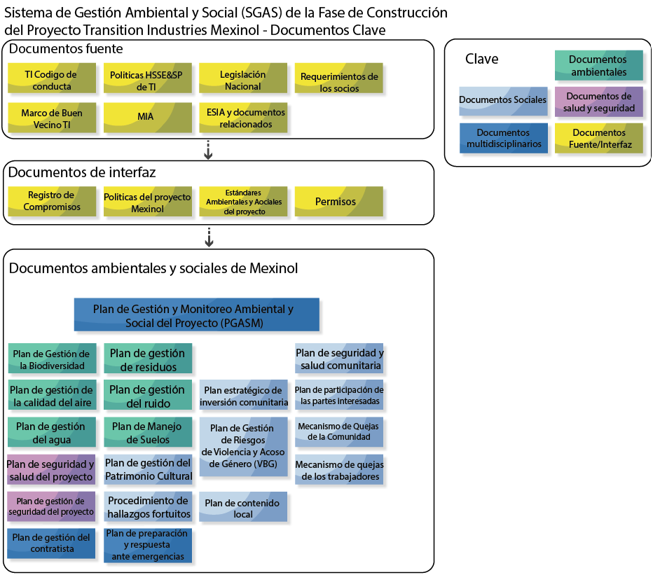
Figura 20: Buere jiósiam klaabe jum SGAS bétana ju Mexinol proyektota náatepo
Jume Plaanem de Gestion ento Monitoreo Ambientalim ento Sosial tiame tuam SGAS Mexinol baasepo yuktiari ento siime tekipanualeerm ju organisasionimpo tetexwawa siime nibeelempo, subkontrataadom, Mexinolpo tekipanualeerom ento ju Transition Industries, ento wame partes interesaadam tiame bejja ínel a wéebareyo (jume aksionistam, siime wame ama naw tekilim yaabáreme lokalesim ento komunidaadesim). Siime ime jiosim naw toixwapo kompromisom ama naw yéchanake jum resolutiibo MIApo ento wame EIASpo yaarim entokim juka desempeño ambiental tiamta ento sosialesim proyekto bétana ama bitchimnake béchiibo.
Kontratistam ento subkontratistam bem SGAS amew uttiapo awnake, júneli ketchi wame planes de aplikasión tiame jum SGAS naw emo wériwnake ju proyektowi ento jume ESMMP chee ama bat wemtachi, ento ama noknake jáchisum ama am tekipánuanakeywi ento am suayanakeywi siime wame kompromiisom ama yuktiarim.
Jume buere jiósiam jum ESMMP bétana weeme, akim am dokumentom biibom tiyya entokim bemélasim am yaasimnake jum proyektota jiba tekipánuayo jak taabuitewapo jume sirkunstansiam, jitta ka bitwakaw ama yew mojakteko, jume superbisiónimpo, auditoríampo ento chikti rebisionimpo yew wempo, ento ketune keeje a úttesi tekipanua tayteko ento bejja siimeta toboktiawayo jibam a bitchimnake.
Chúpeepo nookim
Naw kalaktiwapo jum MIA, ju EIAS kaita jitta kuestion de gran importancia tiamta kara kom a surustiaka a toxjak, jum perspektiiba ambiental ento sosialpo naateka. Siime wame impaktom negatiibom ento potensialim tiame, jum tekilimpo yew machiame o planifikaadam MIA ento ju EIAS am yuktiakapo aram kom surustiawa ka lemaspo jitta taktianake nibeelem baajom tiapo jume kontrolem de diseñom ento gestión operatiibam ti tettiawampo amani.


Émo bétanate junebáare, ítowe nooka:

